本科生毕业设计

基于Spring Boot的团购电商系统

学生姓名
学 号
指导教师
所在学院
专业名称
班 级

摘 要
随着电子商务的快速发展和移动互联网的普及，团购模式作为一种新兴的电商形态，已经成为消费者日常购物的重要方式之一。本课题设计并实现了一个基于 Spring Boot 框架的团购电商系统，旨在为商家和用户提供高效、便捷的在线购物和店铺管理平台。系统采用前后端分离架构，后端使用 Java 语言和 MyBatis-Plus 持久层框架，前端采用 Vue.js 框架，数据库选用 MySQL，构建了一个功能完善、性能稳定的电商平台。
本系统主要实现了三大核心功能模块：管理员管理模块、商家管理模块和用户使用模块。管理员模块提供了全面的系统管理功能，包括用户管理、商品分类管理、普通商品和团购商品管理、订单管理、配送管理以及公告管理等，支持数据统计分析功能，可实时查看平台运营数据。商家模块提供店铺经营所需的核心功能，包括商品管理（普通商品和团购商品的发布、编辑、删除）、订单处理（发货、退货审核）、配送员管理、在线客服沟通等，同时提供经营数据统计报表，帮助商家掌握店铺运营状况。用户模块提供完整的购物体验，包括商品浏览与筛选、团购功能（开团参团、进度查看、取消拼团）、购物车管理、订单管理（支付、退款、确认收货、评价、退货）、地址管理、商品收藏、客服聊天以及个人中心管理等功能。
系统在设计过程中充分考虑了用户体验、数据安全和系统性能等关键因素。通过采用 RESTful API 设计规范，实现了前后端的松耦合；使用 JWT 令牌进行身份验证和权限控制，确保系统安全性；提升系统响应速度；。测试结果表明，该系统功能完备、运行稳定、界面友好，能够满足团购电商平台的业务需求，具有良好的应用前景和推广价值。。

关键字：团购电商；Spring Boot；Vue.js；前后端分离；订单管理；配送管理

ABSTRACT
With the rapid development of e-commerce and the popularity of mobile Internet, group buying model, as an emerging form of e-commerce, has become one of the important ways for consumers' daily shopping. This project designs and implements a group buying e-commerce system based on Spring Boot framework, aiming to provide an efficient and convenient online shopping and store management platform for merchants and users. The system adopts a front-end and back-end separation architecture, uses Java language and MyBatis-Plus persistence layer framework at the back end, Vue.js framework at the front end, and MySQL as the database to build a fully functional and stable e-commerce platform.
The system mainly implements three core functional modules: administrator management module, merchant management module and user management module. The administrator module provides comprehensive system management functions, including user management, product category management, general product and group buying product management, order management, distribution management and announcement management. It supports data statistical analysis functions to view platform operation data in real time. The merchant module provides core functions needed for store operation, including product management (publishing, editing and deleting of general products and group buying products), order processing (delivery and return audit), distributor management, online customer service communication, etc. At the same time, it provides business data statistical reports to help merchants grasp the operation status of stores. The user module provides a complete shopping experience, including product browsing and filtering, group buying functions (initiating or joining a group, viewing progress, canceling a group), shopping cart management, order management (payment, refund, confirming receipt, evaluation, return), address management, product collection, customer service chat, and personal center management.
During the design process, the system fully considers key factors such as user experience, data security and system performance. By adopting RESTful API design specifications, loose coupling between front and back ends is achieved; JWT tokens are used for authentication and access control to ensure system security; Test results show that the system is fully functional, stable in operation, friendly in interface, can meet the business needs of group buying e-commerce platform, and has good application prospects and promotion value.

Keywords: Group Buying E-commerce; Spring Boot; Vue.js; Front-end and Back-end Separation; Order Management; Distribution Management

目 录
第1章 绪论 - 1 -
1.1 课题背景与意义 - 1 -
1.2 国内外研究现状 - 2 -
1.3 本课题研究的主要内容 - 3 -
第2章 系统开发技术简介 - 6 -
2.1 Spring Boot框架 - 6 -
2.2 Vue.js前端框架 - 6 -
2.3 MySQL数据库 - 7 -
2.4 B/S结构 - 7 -
第3章 系统分析 - 8 -
3.1 需求分析 - 8 -
3.1.1 功能需求分析 - 8 -
3.1.2 非功能需求分析 - 11 -
3.1.2.1 性能需求 - 12 -
3.1.2.2 安全性需求 - 12 -
3.1.2.3 可维护性需求 - 12 -
3.1.2.4 可用性需求 - 13 -
3.1.2.5 可扩展性需求 - 13 -
3.1.2.6 可靠性需求 - 13 -
3.1.2.7 外部接口需求 - 13 -
3.2 系统通用流程分析 - 14 -
3.2.1添加信息流程 - 14 -
3.2.2修改信息流程 - 15 -
3.2.3删除信息流程 - 16 -
3.2.4查询信息流程 - 16 -
3.2.5注册流程 - 17 -
3.2.6登录流程 - 18 -
第4章 系统设计 - 19 -
4.1系统架构设计 - 19 -
4.2系统功能模块设计 - 22 -
4.3 系统核心工作流程设计 - 23 -
4.3.1 拼团购物功能 - 23 -
4.4数据库设计 - 26 -
4.4.1 概念设计 - 26 -
4.4.3数据库表设计 - 29 -
第5章 系统的实现 - 36 -
5.1拼团购物功能实现 - 36 -
5.1.1发布团购功能实现 - 36 -
5.1.2 团购功能实现 - 36 -
5.2订单管理功能实现 - 38 -
5.2.1订单管理功能实现 - 38 -
5.2.2 订单配送功能实现 - 38 -
第6章 系统测试 - 40 -
6.1测试目的与意义 - 40 -
6.2测试方法 - 40 -
6.3测试用例 - 40 -
6.4测试结果 - 47 -
第7章 总结与展望 - 48 -
7.1总结 - 48 -
7.2展望 - 48 -
参考文献 - 50 -
致 谢 - 51 -

第1章 绪论

1.1 课题背景与意义
21 世纪以来，随着互联网技术的飞速发展和移动智能终端的普及，电子商务行业经历了前所未有的增长。根据中国互联网络信息中心（CNNIC）发布的统计数据显示，截至 2023 年，中国网络购物用户规模已突破 8 亿，网络零售交易额持续保持高速增长态势。在这一背景下，团购模式作为一种创新的电商形态应运而生，并迅速在市场上占据重要地位。团购通过集合消费者购买力的方式，实现了"以量换价"的商业逻辑，既为消费者提供了价格优惠，也为商家带来了规模化的销售渠道，形成了多方共赢的商业模式。
传统零售业面临着获客成本高、销售渠道单一、库存管理困难等诸多挑战。特别是在后疫情时代，线下实体店受到冲击，大量商家急需数字化转型，拓展线上销售渠道。与此同时，消费者的购物习惯也在发生深刻变化，越来越多的人倾向于通过移动端进行碎片化、即时性的购物体验。团购模式恰好满足了这一需求，它通过社交分享、限时优惠等机制，激发了消费者的购买欲望，提升了用户粘性和复购率。然而，现有的团购平台大多集中在大型互联网企业手中，中小型商家缺乏适合自身发展的轻量化、可定制的团购电商解决方案。
从技术角度来看，传统的电商系统架构往往采用单体应用模式，存在代码耦合度高、扩展性差、部署维护困难等问题。随着微服务架构和前后端分离技术的成熟，现代电商系统需要采用更加灵活、高效的技术栈来应对复杂的业务场景。Spring Boot 作为 Java 生态中最流行的快速开发框架，具有约定优于配置、开箱即用、易于部署等特点，能够显著提升开发效率。Vue.js 作为渐进式前端框架，以其轻量级、易上手、组件化等优势，成为构建现代化 Web 应用的首选。将这两者结合，并辅以 MySQL、Redis 等成熟的数据存储方案，可以构建出既满足当前业务需求，又具备良好扩展性的电商平台。
本课题的研究意义主要体现在以下几个方面：首先，在理论层面，通过深入研究团购电商系统的业务逻辑和技术实现方案，可以为相关领域的研究提供实践案例和理论参考，丰富电子商务系统设计与实现的理论体系。其次，在应用层面，本系统为中小型商家提供了一个功能完善、操作简便、成本可控的团购电商解决方案，帮助他们快速搭建自己的线上销售平台，降低数字化转型门槛。再次，在社会经济层面，团购电商系统的发展有助于促进消费升级，拉动内需增长，同时也能带动物流配送、支付结算等相关产业的发展，创造更多就业机会。最后，在技术创新层面，本系统探索了前后端分离架构、RESTful API 设计、JWT 身份认证等现代 Web 开发技术在电商场景中的综合应用，为同类系统的开发提供了可借鉴的技术方案。

1.2 国内外研究现状
在国外，电子商务的发展起步较早，相关技术研究和应用实践也相对成熟。美国作为电子商务的发源地，孕育了 Amazon、eBay 等全球知名的电商平台。Amazon 通过持续的技术创新，构建了基于 AWS 云计算的弹性可扩展架构，支持海量并发访问和个性化推荐系统。在团购领域，Groupon 作为先行者，开创了"每日一团"的商业模式，通过限时折扣和社交分享机制迅速占领市场。然而，随着市场环境的变化，Groupon 模式逐渐暴露出用户留存率低、商家利润空间被压缩等问题，其发展历程为后续研究者提供了宝贵的经验教训。欧洲地区的电商发展则更加注重用户体验和数据隐私保护，GDPR（通用数据保护条例）的实施对电商系统的数据处理提出了更严格的要求，推动了隐私计算、联邦学习等新技术在电商领域的应用研究。
在技术架构方面，国外电商系统经历了从单体架构到 SOA（面向服务架构），再到微服务架构的演进过程。Netflix、Uber 等互联网企业率先实践了微服务架构，通过服务拆分和容器化部署，实现了系统的弹性伸缩和高可用性。这一趋势也深刻影响了电商系统的技术选型，Spring Cloud、Kubernetes、Docker 等技术栈成为构建现代电商平台的标准配置。同时，前后端分离架构逐渐成为主流，React、Angular、Vue.js 等前端框架的兴起，使得前端开发从简单的页面渲染转向组件化、工程化的复杂应用开发，显著提升了用户体验和开发效率。
在国内，电子商务行业呈现出爆发式增长态势。阿里巴巴、京东、拼多多等电商巨头构建了完整的商业生态系统，涵盖了 B2C、C2C、O2O 等多种商业模式。特别是拼多多，凭借创新的社交拼团模式，在短短几年内迅速崛起，证明了团购模式在中国市场的巨大潜力。拼多多的成功引发了各大平台的跟进，淘宝的"聚划算"、京东的"京东拼购"等团购业务相继推出，形成了百花齐放的竞争格局。这些大型平台在技术层面也进行了大量创新，如阿里巴巴的双十一购物节支撑了每秒数十万笔交易的峰值流量，其分布式事务处理、智能调度算法、实时风控系统等技术都处于国际领先水平。
然而，现有的研究和实践主要集中在大型互联网企业的平台级解决方案上，对于中小型商家适用的轻量化、可定制化电商系统的研究相对较少。大型企业提供的 SaaS 服务虽然降低了技术门槛，但存在数据自主性差、定制成本高、运营费用昂贵等问题。开源电商系统如 Magento、WooCommerce 等虽然提供了免费的技术方案，但在本土化适配、团购功能支持、移动端体验等方面存在不足。因此，设计并实现一个适合国内市场需求、技术先进、功能完备的团购电商系统，填补了中小型商家数字化转型的技术空白，具有重要的现实意义和应用价值。当前，随着 5G、人工智能、大数据等新技术的发展，电商系统正朝着智能化、个性化、沉浸式方向发展，这为后续研究提供了广阔的空间。

1.3 本课题研究的主要内容
本课题围绕团购电商系统的设计与实现展开研究，主要内容包括系统需求分析、架构设计、功能模块实现、数据库设计以及系统测试等关键环节。在需求分析阶段，通过调研目标用户群体的实际需求，明确了系统的三大核心角色：管理员、商家和用户，并详细定义了各角色的功能权限和业务流程。管理员作为系统的最高权限者，负责整个平台的运营管理，包括用户账户管理、商品分类管理、普通商品和团购商品审核、订单跟踪、配送员调度、广告公告发布等功能。同时，管理员可以通过数据统计分析模块，实时掌握平台的经营状况，查看商品订单总数、商品信息总数、月销量、日销量等关键指标，为决策提供数据支持。
商家模块是本课题研究的重点内容之一。商家作为商品和服务的提供者，其使用体验直接影响平台的吸引力和竞争力。系统为商家提供了完整的店铺管理功能，包括商品管理、订单处理、配送管理和客服沟通四大核心子模块。在商品管理方面，商家可以发布普通商品和团购商品，设置商品的基本信息（名称、图片、规格、价格、库存、保质期等），对于团购商品还需额外设置团购价和拼团人数要求。系统支持商品的批量操作，如批量上架、下架、删除等，提升商家运营效率。订单处理模块允许商家查看本店铺的订单列表，进行发货操作，填写物流信息，同时支持退货申请的审核，保障消费者权益。配送管理模块使商家能够管理店铺的配送员团队，根据订单位置和配送员负载情况，智能分配配送任务，优化配送路径，提升配送效率。客服沟通模块提供在线聊天功能，商家可以及时解答用户的商品咨询，处理售后问题，提升用户满意度。此外，商家首页的数据统计报表功能，通过可视化图表展示店铺的经营数据，帮助商家快速了解销售趋势、热销商品、订单分布等关键信息，为经营决策提供依据。
用户模块的设计以提升购物体验为核心目标，涵盖了从商品浏览到订单完成的完整购物流程。在商品浏览方面，系统提供了多种筛选和排序方式，用户可以按商品分类、价格区间、销量等条件快速找到心仪的商品。商品详情页展示了商品的图片、规格参数、详细介绍、用户评价等信息，帮助用户全面了解商品。团购功能是本系统的特色亮点，用户可以自主发起拼团（开团）并分享给好友参与，也可以浏览已有拼团并加入（参团）。系统实时显示拼团进度，包括已参团人数、剩余时间、成团状态等信息。在拼团未成功前，用户可随时取消拼团，资金原路退回，保障用户权益。购物车模块支持多商品合并结算，用户可以方便地修改商品数量、删除商品、选择或取消选择商品。订单管理模块提供全生命周期的订单跟踪，用户可以查看订单状态（待付款、待发货、待收货、已完成等），进行支付、申请退款、确认收货、评价、取消订单、提交退货申请等操作。地址管理模块允许用户维护多个收货地址，设置默认地址，支持地址的智能联想和自动填充。互动功能模块包括商品收藏、商品评价、客服聊天等，增强了用户与平台、用户与商家之间的互动性。个人中心模块则集成了个人信息管理、头像上传、联系方式修改、余额充值、密码修改、聊天记录查看、我的收藏查询等功能，为用户提供一站式账户管理服务。
在技术实现层面，本课题深入研究了多个关键技术点。首先是前后端分离架构的设计与实现，后端采用 Spring Boot 框架提供 RESTful API 接口，前端使用 Vue.js 框架构建单页面应用（SPA），通过 Axios 进行 HTTP 通信，实现了前后端的完全解耦。其次是身份认证与权限控制机制，系统采用 JWT（JSON Web Token）作为令牌生成和验证方案，结合自定义拦截器实现接口的权限校验，不同角色的用户只能访问其权限范围内的资源。第三是数据库设计与优化，基于 MySQL 数据库设计了用户表、商品表、订单表、团购活动表、配送表等核心数据表结构，通过合理设置索引、优化查询语句、使用连接池等手段提升数据库性能。
综上所述，本课题从实际需求出发，设计并实现了一个功能完善、技术先进的团购电商系统。通过对管理员、商家、用户三大角色的功能需求进行深入分析，采用现代化的技术栈构建了系统的各个模块，涵盖了商品管理、订单处理、团购功能、配送管理、客服沟通、数据统计等核心业务场景。在研究过程中，不仅完成了系统的编码实现，还对架构设计、数据库优化、缓存策略、事务管理、测试方法等关键技术问题进行了探索和实践，形成了一套完整的电商系统开发方法论。这些研究成果对于推动中小型商家的数字化转型、促进团购模式的健康发展、丰富电子商务领域的技术实践都具有一定的参考价值和借鉴意义。

第2章 系统开发技术简介

本系统在后端开发中，我主要使用Spring Boot框架，它简化了基于Spring的应用程序开发过程。配合MyBatis和MyBatis Plus，我能高效地进行数据库操作和CRUD任务。为了处理JSON数据，我选择了Gson和Jackson库，它们在对象与JSON格式之间的转换中表现优异。前端方面，Vue.js是我构建用户界面的首选，结合Element UI和Bootstrap，我能快速搭建美观且响应式的界面。ESLint和Babel帮助我保持代码质量和兼容性，而Vue CLI则为我提供了强大的项目脚手架功能。在数据库技术方面，JDBC和Druid连接池确保了我与MySQL数据库的高效连接。我还利用RESTful API设计原则和CORS实现跨域资源共享，确保了前后端的顺畅交互。

2.1 Spring Boot框架
Spring Boot是一个基于Java的开源框架，它旨在简化Spring应用程序的开发、配置和部署过程。这个框架提供了一系列预设的模板和自动配置功能，使得开发者能够快速启动并运行一个新的Spring项目。Spring Boot的核心优势在于它对常规开发任务的自动化处理，例如，它能够自动配置数据库连接、MVC设置和安全性等。Spring Boot还支持创建独立的应用，这意味着你可以将你的应用打包成一个单独的JAR文件，这个文件包含了应用所需的所有依赖库，并且可以直接运行。该框架还提供了内置的服务器（如Tomcat），进一步简化了部署流程。

2.2 Vue.js前端框架
Vue.js是一个渐进式JavaScript框架，由尤雨溪开发，用于构建用户界面。它的核心在于响应式数据绑定和组合式的视图组件，使得状态管理和页面构建变得简洁高效。Vue.js的设计既考虑了易用性，也保留了深入复杂应用所需的扩展性。它允许开发者逐步采用，从简单的页面交互到复杂的单页应用（SPA）都能平滑过渡。Vue.js的API简洁直观，支持双向数据绑定，使得状态变化能够自动反映在UI上，极大地简化了前端开发工作。此外，它还提供了官方的路由库（Vue Router）和状态管理库（Vuex），进一步促进了项目的模块化和可维护性。Vue.js拥有活跃的社区和丰富的插件生态，为开发现代Web应用提供了强有力的支持。因其轻量级和高性能的特点，Vue.js正被越来越多的企业和开发者采用。

2.3 MySQL数据库
MySQL是一个流行的开源关系型数据库管理系统，它使用标准的SQL语言进行数据管理和操作。MySQL具有高性能、高可靠性和易用性等特点，支持存储、检索、修改和删除数据等基本功能。MySQL采用客户机/服务器架构，允许多用户并发访问数据库，同时提供事务处理、锁定、并发控制和安全功能，确保数据的一致性和安全性。其跨平台特性使得MySQL可以运行在多种操作系统上，包括Windows、Linux和Unix等。

2.4 B/S结构
B/S结构是一种网络应用程序架构模式。在这种模式下，用户通过浏览器访问服务器上的网页和应用程序，服务器负责处理业务逻辑和数据存储。这种架构简化了客户端的负担，因为无需安装复杂软件，只需一个现代浏览器。服务器承担处理工作，包括数据处理、业务逻辑和应用生成。这使得开发更简单，易于后期扩展和维护。总之，B/S架构在现代Web应用中广泛应用，提高了用户体验和系统可维护性。

第3章 系统分析
需求分析是软件开发过程中的关键步骤，它涉及对项目需求的深入理解和定义。通过与利益相关者的沟通与合作，分析团队收集并分析需求，确保充分理解用户的需求和期望。这一过程包括识别功能需求和性能需求等，同时评估这些需求的实际可行性。需求分析为项目开发奠定了基础，明确了目标和方向。在分析过程中，需要评估替代方案，明确优先级，处理矛盾或模糊的需求。最终产出通常是详细的需求文档，该文档将指导后续的设计和开发工作。

3.1 需求分析

3.1.1 功能需求分析
功能需求分析的核心在于系统性地界定“系统做什么”，即明确系统必须提供的功能与服务。本阶段采用结构化方法，首先识别系统边界与外部参与者，进而逐层分解功能、梳理数据流动。为清晰呈现分析结果，我们将从静态功能与动态流程两个视角进行阐述：用例图从用户视角出发，宏观展示系统与外部参与者的交互场景，界定功能范围；而数据流图则深入系统内部，描绘数据在不同处理逻辑之间的传递、加工与存储过程，揭示功能的实现逻辑。二者结合，共同构成功能需求的完整蓝图。
基于管理员对全系统管理的角色定位确定了数据统计、用户管理、商品分类管理、普通商品管理、团购商品管理、订单管理、配送管理、公告管理八个主要用例，从系统需求分析管理员需要监管所有数据和内容，用户管理包含用户增删改查子用例，普通商品管理包含商品增删改查和查看评论子用例，团购商品管理包含团购商品增删改查和查看评论子用例，订单管理包含查看订单详情和订单状态跟踪子用例，配送管理包含管理配送员信息和配送商品分配子用例，公告管理包含广告新增编辑删除查看子用例，因为执行这些主要功能必须完成这些子功能。管理员用例图如图3-1所示:
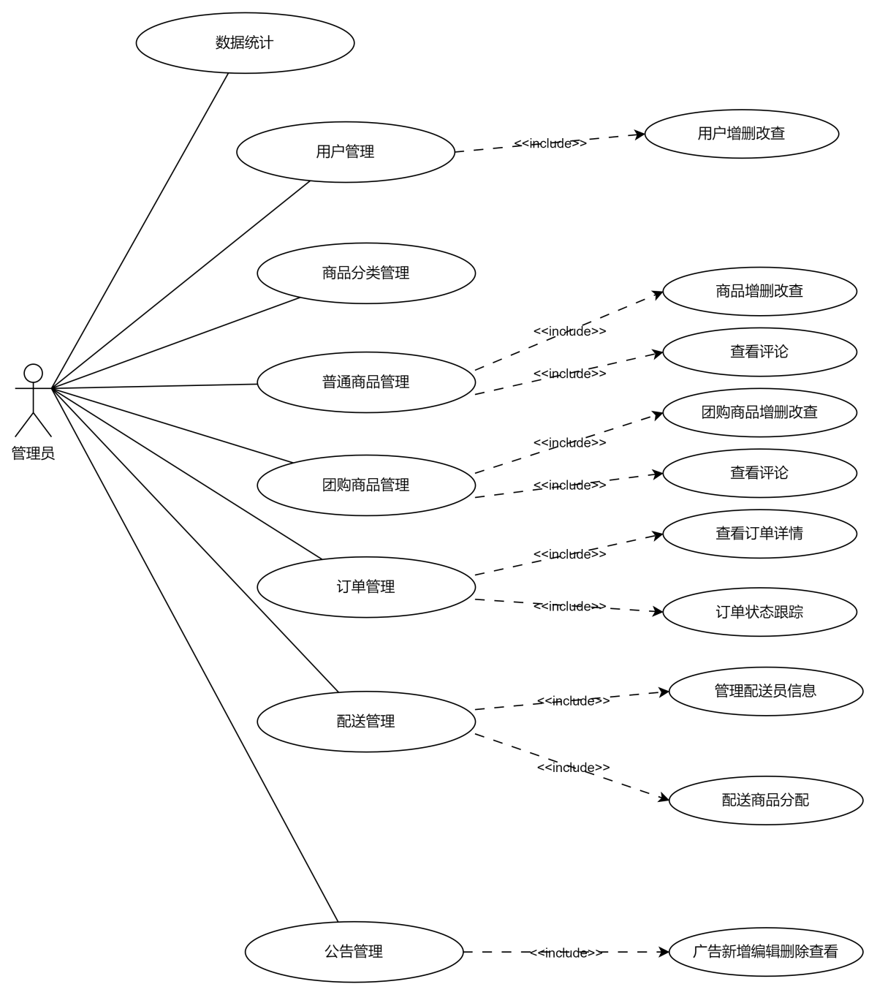
图3-1管理员用例图
基于商家管理商品和订单以及与用户互动的角色职责确定了登录/注册、数据统计、商品管理、订单管理、配送管理、客服沟通、个人中心、数据统计七八主要用例，商品管理包含商品编辑、商品设置、团购设置子用例，订单管理包含订单处理和物流填写子用例，配送管理包含配送员管理和订单分配子用例，客服沟通包含在线咨询子用例，个人中心包含信息管理子用例，数据统计包含对商家商品及其出售情况的统计信息，这些都是商家运营的必要步骤。商家用例图如图3-2所示:
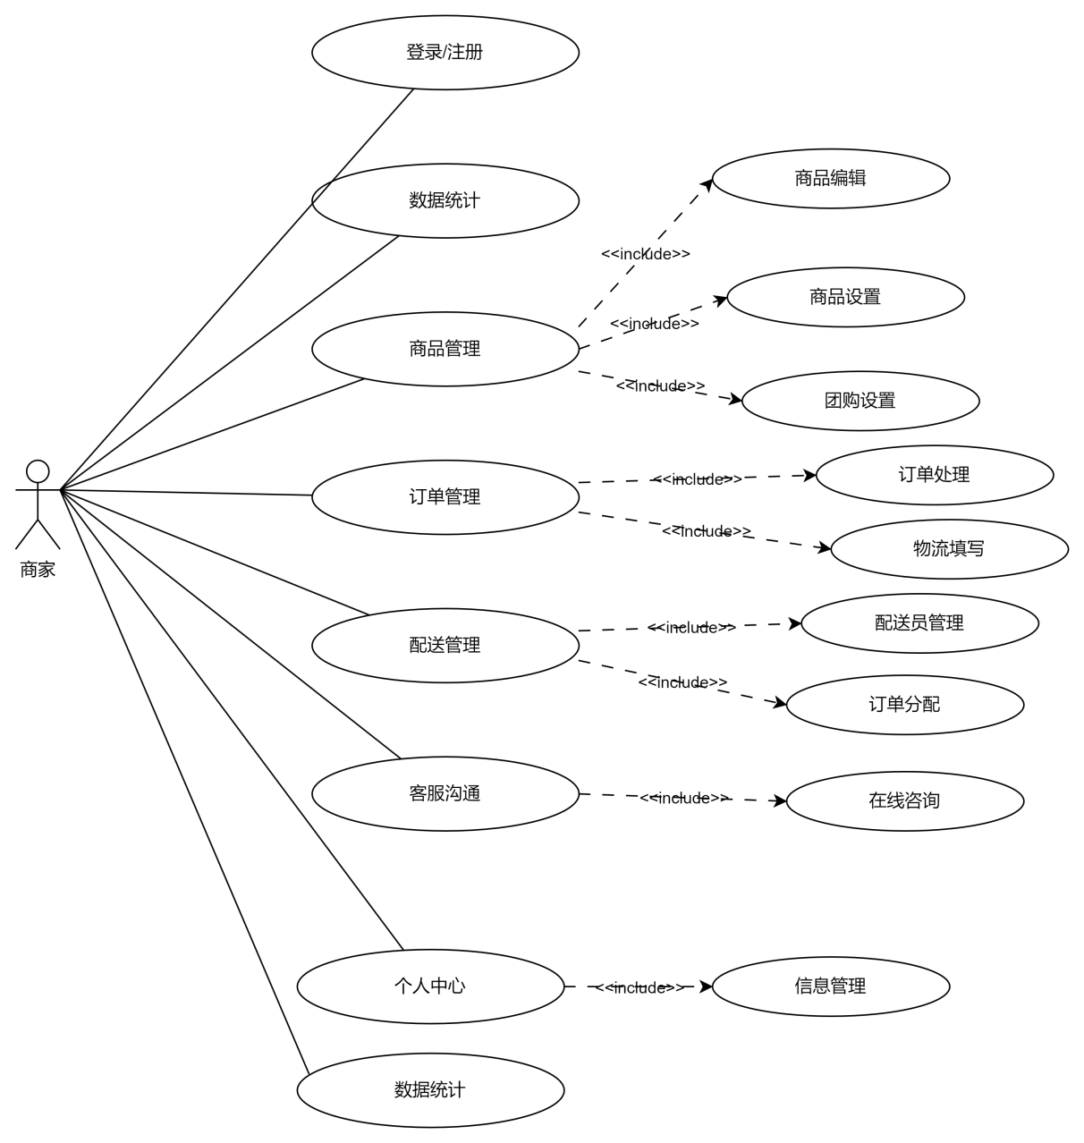
图3-2商家用例图
依据用户使用系统核心功能的需求确定了商品浏览、团购功能、购物管理、订单管理、互动功能、个人中心六个主要用例，商品浏览包含商品购买、商品浏览、分类筛选、商品详情子用例，团购功能包含开团参团、进度查看子用例，购物管理包含购物车子用例，订单管理包含订单查询、订单操作子用例，互动功能包含收藏商品、商品评价、客服聊天子用例，个人中心包含个人信息、账户管理、我的记录子用例，支付、退款、确认收货、取消订单、退货申请扩展订单操作，余额充值扩展账户管理，因为它们是在特定条件下触发的可选功能。用户用例图如图3-3所示:
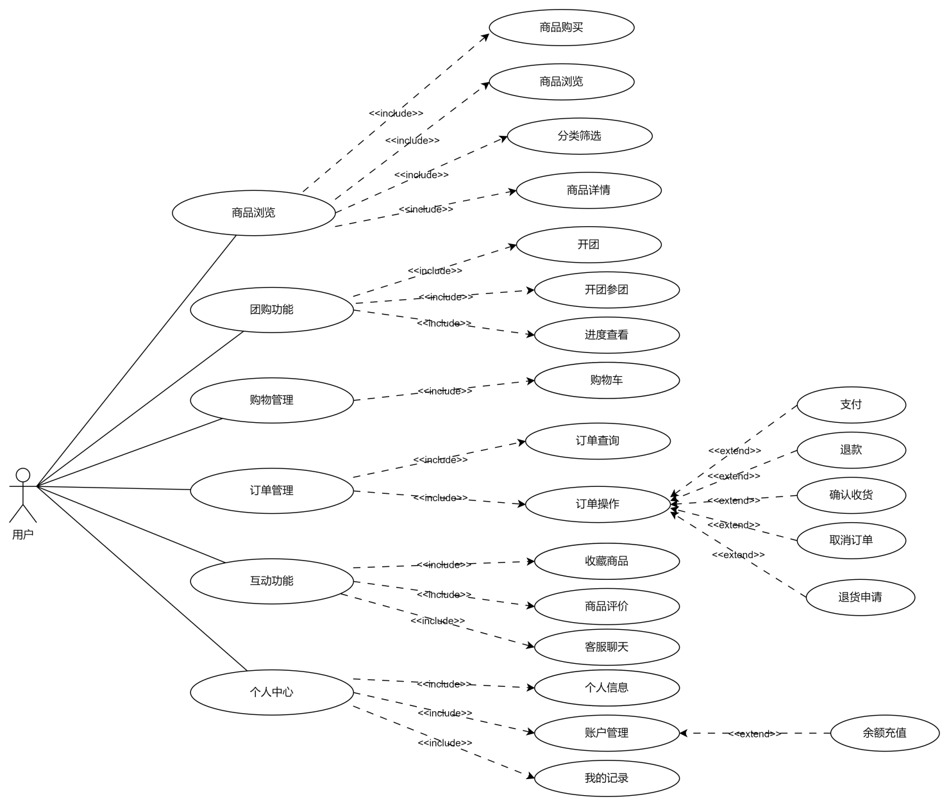
图3-3用户用例图

3.1.2 非功能需求分析
在明确系统核心功能之外，非功能性需求定义了系统运行的质量属性与约束条件，是确保系统健壮、高效且可持续的基石。本系统的非功能性需求分析着重于以下几个方面：性能要求系统在预期并发与数据量下保持快速响应与高吞吐量；安全性是保障业务与数据的底线，需满足严格的身份认证、访问控制与数据加密要求；可维护性和 可扩展性是系统生命力的保证，要求代码结构清晰、模块解耦，并能从容应对未来业务增长；可用性关注用户交互的直观与高效，而 可靠性则要求系统具备高容错与稳定运行的能力；此外，清晰的 外部接口规范确保了与第三方服务或遗留系统的顺畅集成。这些要求共同构成了系统设计的质量标杆，是技术选型、架构设计与测试验收的核心依据。

3.1.2.1 性能需求
该系统需要能够支持大量用户的并发访问和操作，并保证响应速度和稳定性。同时，该系统需要具备数据备份和恢复功能，以防止数据丢失或损坏。例如:
系统需要能够支持大量用户的并发访问和操作。
系统界面响应时间需要<=1秒。
系统整体吞吐量需达到2000TPS。
系统需要提供数据备份和恢复功能,保证数据不丢失。

3.1.2.2 安全性需求
该系统需要具备严格的数据安全性和用户身份认证机制，以保护用户隐私信息和系统的安全性。同时，该系统需要提供操作日志记录功能，以便于跟踪用户操作和发现异常行为。例如:
对敏感数据传输和存储要加密,防止信息泄露。
采用参数化查询及输入验证来防止SQL注入、XSS等攻击。
提供操作日志,记录用户操作及异常行为。

3.1.2.3 可维护性需求
该系统需要具备易于维护和升级的架构和模块设计，以方便系统管理员进行日常维护和管理。同时，该系统需要提供详尽的错误提示和帮助信息，以便于用户及时解决问题和方便使用，例如:
系统需要模块化设计,便于后期的维护工作。
对系统错误要提供完善的提示信息。
提供详尽的帮助文档,协助用户解决问题。

3.1.2.4 可用性需求
应为常见故障场景（如数据库连接失败、磁盘空间不足等）制定标准化的处理流程和恢复脚本，形成“故障处理手册”。
系统在发生故障后，应能在5分钟内完成故障检测与告警，并设定明确的恢复时间目标，力求在15分钟内恢复核心服务。
系统需部署实时监控与告警机制，对应用服务、数据库、网络等核心组件的存活状态和关键性能指标进行持续监测。
系统在部署负载均衡架构之后，当单个应用节点故障时，负载均衡器应能自动将用户流量切换到健康的备用节点，实现业务的无感知恢复。

3.1.2.5 可扩展性需求
该系统需要具备可扩展性的架构和功能设计，以方便后续的功能增加和完善。同时，该系统需要具备良好的兼容性和可扩展性，以支持不同平台和设备的使用，例如:
系统功能模块需要解耦合,便于后期功能扩展。
系统接口需要统一规范,方便新增模块对接。
系统需要支持不同设备和平台。

3.1.2.6 可靠性需求
系统在遭遇非预期错误（如第三方服务不可用、临时性资源耗尽）时应具备容错能力，给出友好提示而非崩溃。
在关键业务流程（如用户注册、报名信息提交、支付操作）中，系统需采用事务机制确保数据操作的原子性和一致性，避免产生脏数据。

3.1.2.7 外部接口需求
对于用户界面需求，从性能角度考虑，由于面向用户，前台页面需要快速加载，页面打开时间应控制在3秒以内，而后台页面相对可以接受稍慢的加载速度，但关键操作响应时间不应超过5秒，列表数据采用分页机制，避免一次性加载大量数据导致页面卡顿。从可用性角度考虑，前台采用清晰的导航结构，用户能快速个人中心。后台管理界面采用左侧菜单导航，顶部显示用户信息，主内容区域展示具体功能模块。表单提交时需要实时验证用户输入，提供友好的错误提示。文件上传失败时需要明确提示失败原因并支持重新上传。提供搜索和筛选功能，帮助用户快速找到目标信息。关键操作需要二次确认，避免误操作。页面操作结果需要及时反馈，如成功提示、失败原因说明等。
对于软件接口需求，系统采用RESTful API设计风格，使用标准HTTP方法(GET、POST、PUT、DELETE)进行数据交互。所有接口响应遵循统一JSON格式，包含code状态码、msg消息提示和data数据内容。认证机制基于Token方式，用户登录后获得token并在后续请求的header中携带。数据传输格式统一使用JSON，支持复杂对象的序列化和反序列化。
对于通信接口需求，系统基于HTTP/HTTPS协议进行通信，默认运行在8080端口,文件传输通过专门的文件上传接口处理，支持图片等多媒体文件的上传和存储。

3.2 系统通用流程分析
系统通用流程如用户注册、登录认证以及信息的添加、查询、修改、删除（增删改查）是贯穿系统不同功能模块的可重用部分，它们作为基础操作单元支撑着所有核心业务的实现。因此，优先界定这些通用流程至关重要，其目的在于为整个项目建立统一的功能逻辑与交互标准，确保开发、测试及维护团队对系统最基本、最高频的操作有一致理解。通过预先定义这些模式固定的流程，可以有效避免在后续复杂业务场景描述中陷入对基础步骤的重复说明，从而提升文档的清晰度与简洁性，并从根本上保证系统在安全性控制与数据操作层面的一致性，为理解和设计更具独特性的核心业务功能奠定坚实基础。

3.2.1添加信息流程
当管理人员或其他用户需要向系统中添加新信息时，会首先进入填写信息的界面。在用户输入了所有必要信息并选择提交后，系统并不会立刻保存，而是会首先自动启动一个验证过程，对用户所输入的所有内容的合法性进行检查。
接下来，系统会根据验证的结果来决定流程的走向。如果系统判断用户输入的所有信息都是合法且有效的，那么它就会执行将这条新信息正式存入数据库的操作，并在操作完成后向用户显示“添加成功”的提示，至此整个添加流程顺利结束。反之，如果系统在验证过程中发现用户输入的某些信息不符合规则或存在错误，那么它就不会进行任何的数据保存操作，而是会向用户显示“验证错误信息”，提示用户哪些地方需要修改。用户需要根据这些提示，重新调整并输入正确的信息，然后再次提交，以便系统进行新一轮的验证。流程详情见图3-4所示。
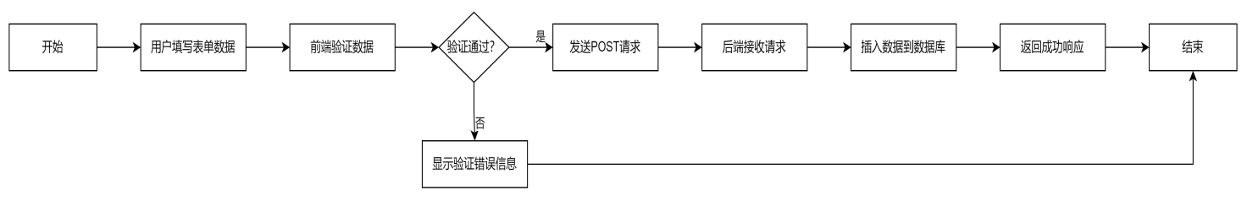
图3-4添加信息流程图

3.2.2修改信息流程
当用户（比如管理人员）在系统中找到需要修改的信息条目并选择编辑后，系统会首先自动将这条信息当前的内容显示在编辑表单里，方便用户进行修改。用户修改完想要变更的内容并点击提交后，系统不会立刻把新数据覆盖掉旧数据，而是会先启动一个验证过程，检查用户这次修改后的新内容是否合法。
接下来，系统会根据这个验证的结果来走不同的路子。如果系统判断用户修改后的新信息是合法、符合所有规则的，那么它就会执行真正的更新操作，用新数据去替换掉数据库里原来的老数据，替换成功后就给用户一个“修改成功”的提示，这意味着这次修改已经正式被系统保存了。反过来，如果系统检查发现用户修改后的信息有不合法的地方，比如格式不对或者缺少了必填的内容，那么它就不会去动数据库里存的原始数据，而是会立刻给用户提示，说明是哪里出了问题。用户需要根据这个提示，把信息重新修改正确了，然后再一次提交，让系统重新进行验证。修改信息流程图如图3-5所示。
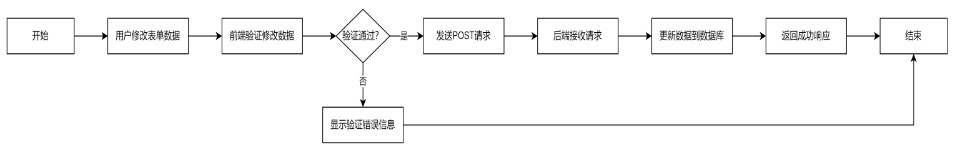

图3-5修改信息流程图

3.2.3删除信息流程
当管理人员或其他有权限的用户在系统中选择要删除一条或多条信息时，系统会开始执行这个删除流程。流程开始后，系统首先会接收到用户发起的这个删除请求，然后它需要确定用户这次是想删除单条信息还是一下子删除多条信息。接下来，系统会根据要删除的数量来走不同的步骤。如果用户选择的是批量删除，系统就会从请求里把要删除的那好几条信息的ID号码都提取出来。如果用户只是要删除单条信息，系统就只提取那一条信息的ID号码。不管是一条还是多条，系统接着都会把这些ID号码整理成一个统一的列表。然后，系统就会去调用专门负责删除操作的服务，让这个服务根据刚才整理好的ID列表，去数据库里执行真正的删除命令。等到数据库里的数据成功被删除之后，系统就会给用户返回一个“删除成功”的响应，告诉用户操作已经顺利完成，整个删除流程就结束了。删除信息流程图如图3-6所示。
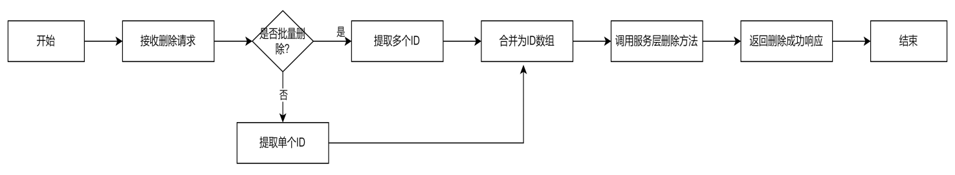
图3-6删除信息流程图

3.2.4查询信息流程
当用户，比如管理人员，想要查看系统里的信息列表时，他会首先访问相应的列表页面。用户一进入这个页面，系统前端就会自动去加载最开始的那一批数据，然后把一个带着查询条件框的列表页面显示给用户。接下来，用户有两种主要的操作方式来找到信息。第一种方式是，如果信息很多，列表被分成了很多页，用户可以直接点击切换页码。只要用户一点击切换页面，系统前端就会自动收集好“当前是第几页”和“一页显示多少条”这些分页参数，然后向系统后端发送一个查询请求。第二种方式是更精确的查找，用户可以在页面上的查询条件框里，输入比如姓名、分类之类的关键词，然后点击“查询”按钮。只要用户一点击查询，系统前端就会自动把他填好的所有条件都收集起来，同样向系统后端发送一个查询请求。无论用户用的是分页切换还是条件查询，系统后端在收到请求后，都会根据请求里带的参数去数据库里找数据。如果是分页请求，后端就主要处理分页；如果是条件查询，后端就根据条件进行筛选。找好数据之后，后端就会把结果数据返回给前端。最后，系统前端只要一收到后端返回的数据结果，就会立刻把它更新显示在页面的列表区域，这样用户就能看到他想看的信息了。整个查询信息的流程到这里就结束了。查询信息流程图如图3-7所示
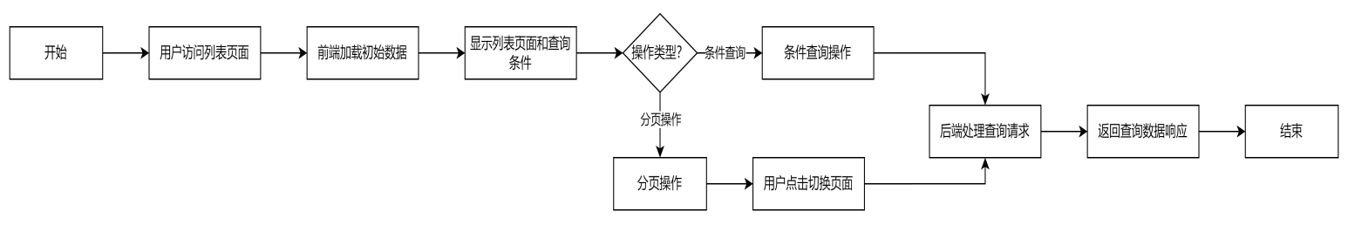
图3-7查询信息流程图

3.2.5注册流程
用户注册流程始于访问页面与填写信息，随后系统将依次进行必填项完整性、数据格式正确性及账号唯一性三项校验，任何一项校验不通过均会中断流程并提示相应错误；唯有全部验证通过后，系统方会提交注册请求，并根据后端处理结果最终判断注册成功与否，成功则提示并跳转至登录页，失败则显示失败信息，流程随即结束。系统注册流程图详情如图3-8所示。
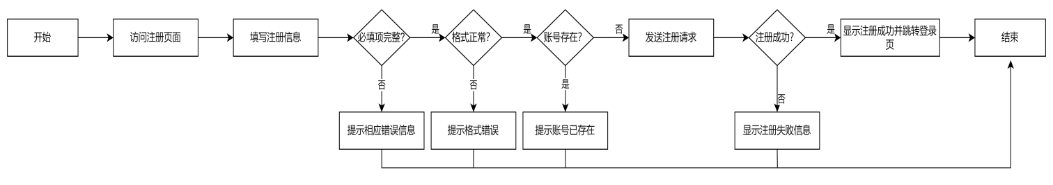

图3-8系统注册流程图

3.2.6登录流程
用户登录流程始于用户在客户端输入用户名及密码并提交，系统随即根据用户名查询对应用户信息；此为核心判断节点：若用户不存在，系统直接返回登录失败信息并结束流程；若用户存在，则进入下一验证环节，判断所输入密码是否与存储记录匹配；若密码错误，同样返回登录失败信息；唯有密码验证通过，系统方生成认证令牌（Token），并执行跳转至系统主页的操作，标志着登录成功与流程的终结。登录流程图如图3-9所示。
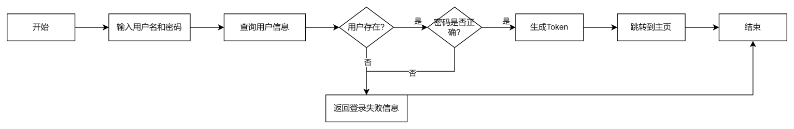
图3-9登录流程图

第4章 系统设计

4.1系统架构设计
系统的技术架构如图4.1所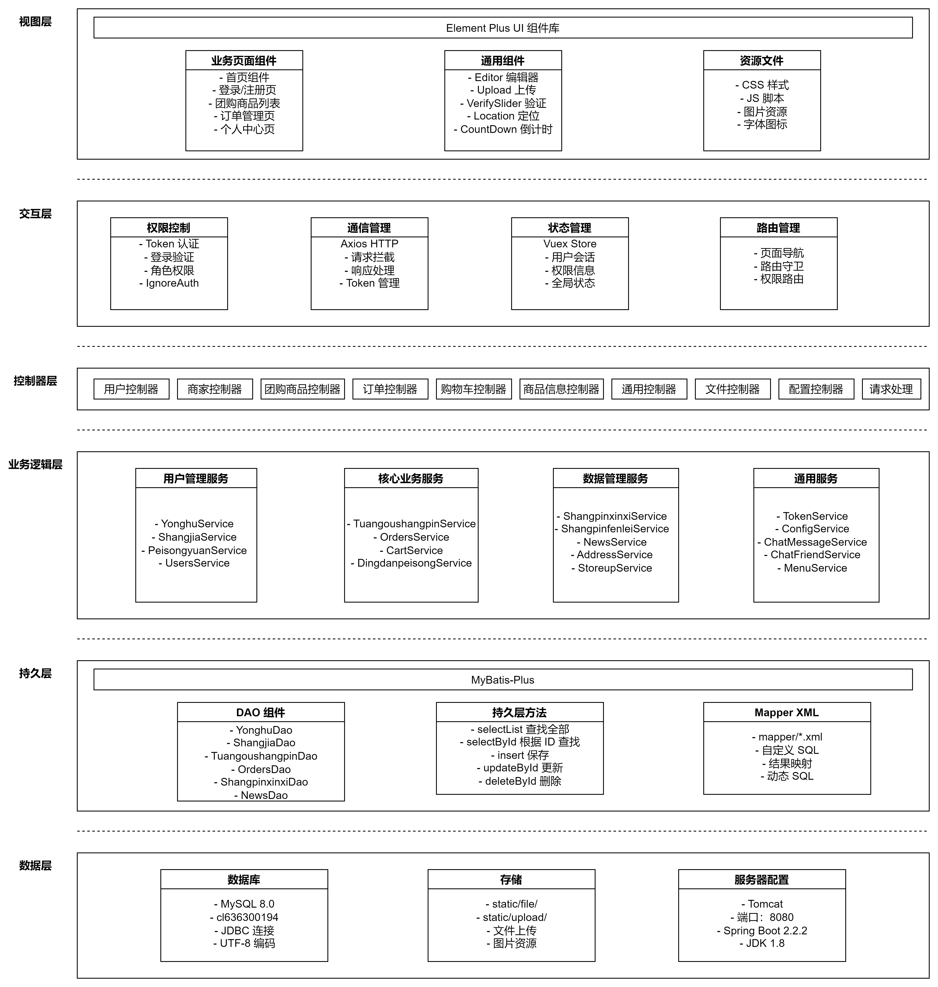
图4-1系统技术架构图
本系统采用六层分层架构模式，遵循前后端分离的设计原则，基于 Spring Boot 2.2.2和Vue3技术栈构建，实现业务逻辑与数据存储的解耦，支持高内聚低耦合的系统设计，系统架构从上至下分为视图层、交互层、控制器层、业务逻辑层、持久层和数据层六个层次，各层之间通过标准接口进行通信，确保系统的可扩展性和可维护性。
视图层采用 Vue3 框架结合 Element Plus 组件库构建用户界面，负责用户界面展示和交互，提供直观的操作体验。该层包含 Element Plus UI 组件库提供丰富的交互组件如按钮、表单、表格、对话框、导航菜单等，业务页面组件包括首页组件、登录注册页面、团购商品列表页面、商品详情页面、订单确认页面、个人中心页面、地址管理页面、购物车页面等，通用组件包括编辑器组件、文件上传组件、验证滑块组件、地图定位组件、倒计时组件、时间选择组件、审批组件、轮播图组件等，以及 CSS 样式文件、JS 脚本文件、图片资源、字体图标、Canvas 背景动画等静态资源。
交互层使用 Vue Router 4.0实现页面导航和路由控制，基于 Hash 模式配置动态路由和路由守卫实现页面访问权限控制，采用 Vuex 4.0管理全局状态，包括用户会话状态模块、权限信息管理模块、全局状态共享模块等实现状态的模块化管理，基于 Axios HTTP 客户端处理前后端数据交互，封装请求拦截器、响应拦截器、Token自动携带、401自动跳转登录等功能，实现 Token 认证机制、登录状态验证、角色权限管理、IgnoreAuth 注解权限控制、会话管理等功能，通过权限控制模块、通信管理模块、状态管理模块、路由管理模块确保不同角色用户只能访问授权的功能。
控制器层基于 Spring Boot 2.2.2框架和 Spring MVC 模式构建，处理 HTTP 请求，协调业务逻辑层和数据访问层，提供 RESTful API 接口。主要控制器包括用户控制器负责用户注册登录和用户信息管理，商家控制器负责商家入驻和商家信息管理，配送员控制器负责配送员管理和配送任务分配，商品信息控制器负责商品分类和商品信息管理，团购商品控制器负责团购商品管理和团购活动组织，订单控制器负责订单创建支付和订单状态管理，购物车控制器负责购物车管理和商品加减操作，地址控制器负责收货地址管理，收藏控制器负责商品收藏管理，新闻控制器负责公告信息管理，评论控制器负责商品评论管理，聊天控制器负责聊天记录和好友关系管理，通用控制器负责通用查询数据统计图表统计，配置控制器负责系统配置管理，文件控制器负责文件上传，菜单控制器负责菜单配置管理，所有控制器基于 RequestMapping、GetMapping、PostMapping、PathVariable、RequestBody、RequestParam 等注解处理请求，通过 R 返回对象、PageUtils分页工具、EntityWrapper查询包装器、MPUtil 工具类处理响应。
业务逻辑层实现核心业务逻辑，保证业务规则的正确执行，提供事务管理和业务流程控制。主要业务服务包括用户管理服务模块含用户服务负责用户注册登录和用户信息管理、商家服务负责商家入驻和商家信息管理、配送服务负责配送员管理和配送任务分配、管理员服务负责管理员权限管理和系统用户管理，核心业务服务模块含团购服务负责团购商品管理团购活动组织和拼团逻辑处理、订单服务负责订单创建支付订单状态管理和拼团订单处理、购物车服务负责购物车管理和商品加减、配送服务负责订单配送安排和配送状态跟踪，数据管理服务模块含商品服务负责商品信息维护和商品上下架、分类服务负责商品分类管理、新闻服务负责公告信息管理、地址服务负责收货地址管理、收藏服务负责商品收藏管理，通用服务模块含令牌服务负责 Token 生成验证和会话管理、配置服务负责系统配置管理、消息服务负责聊天记录管理、好友服务负责好友关系管理、菜单服务负责菜单配置管理，所有服务基于 MyBatis-Plus 的 ServiceImpl 实现类提供统一的业务接口。
持久层采用 MyBatis-Plus 2.3 ORM 框架，提供数据访问的统一接口，负责数据的持久化操作，实现数据的增删改查功能。主要 DAO 组件包括用户数据访问组件、商家数据访问组件、配送员数据访问组件、管理员数据访问组件、团购商品数据访问组件、订单数据访问组件、购物车数据访问组件、商品信息数据访问组件、商品分类数据访问组件、地址数据访问组件、新闻数据访问组件、消息数据访问组件、收藏数据访问组件、配置数据访问组件、菜单数据访问组件、令牌数据访问组件，持久层方法包括 selectList 查找全部、selectById 根据 ID 查找、selectPage 分页查询、insert 保存、updateById 更新、deleteById 删除、selectMaps 统计查询、selectCount 数量统计，基于 mapper 目录下的 XML 映射文件配置自定义 SQL 查询、结果映射配置、动态 SQL 语句、关联查询配置、批量操作支持、统计查询支持，使用 BaseMapper 基础映射、EntityWrapper 实体包装、Pagination 分页插件、Wrapper 条件构造器实现灵活的数据访问。
数据层使用 MySQL 8.0关系型数据库存储系统业务数据，数据库名为 cl636300194，基于 JDBC 连接和 UTF-8编码，包含用户表存储用户信息、商家表存储商家信息、配送员表存储配送员信息、管理员表存储管理员信息、团购商品表存储团购商品信息、订单表存储订单信息和拼团信息、购物车表存储购物车数据、商品信息表存储商品数据、商品分类表存储分类数据、地址表存储收货地址、新闻表存储公告信息、配置表存储系统配置、收藏表存储收藏数据、评论表存储评论数据、聊天记录表存储聊天消息、好友关系表存储好友数据、菜单表存储菜单配置、令牌表存储 Token 信息，静态资源配置包括 classpath:static/和 file:static/路径，文件上传存储包括/static/file/静态文件目录和/static/upload/上传文件目录支持图片资源存储最大文件大小 100MB，服务器配置使用 Tomcat 服务器端口 8080上下文路径/cl636300194、URI 编码 UTF-8、Spring Boot 2.2.2、JDK 1.8、Maven 构建工具，MyBatis-Plus 配置包括主键自增策略、逻辑删除配置、驼峰命名转换、缓存配置等。。

4.2系统功能模块设计
团购电商系统是一个综合性电子商务平台，主要面向管理员、商家和用户三类角色，涵盖商品管理、团购业务、订单处理、配送管理等核心业务流程，其中系统管理模块提供数据统计分析功能，在首页展示所有店铺经营数据报表包括商品订单总数、商品信息总数、月销量和日销量统计，管理系统广告信息发布支持新增编辑删除和查看操作，管理商品分类数据支持分类的添加编辑删除和查询功能；用户管理模块集中管理系统的各类用户账户，包括管理员账户管理、商家账户管理和普通用户管理，提供用户的增删改查功能；商品管理模块维护商品的完整信息档案，支持普通商品和团购商品两种类型，管理商品编号、名称、图片、规格、保质期、分类、商家、价格、库存、单限、商品详情等基本信息，商家可以编辑本店铺商品并设置商品基本信息如名称、图片、规格、价格、库存等，支持团购设置包括团购价和拼团人数要求，提供商品上下架管理和库存管理功能；订单管理模块处理普通订单和团购订单的全流程管理，支持查看订单列表和详情并按状态筛选订单，提供商户订单处理功能包括发货操作和物流信息填写，审核用户退货申请，跟踪订单状态变化，用户可以执行支付、退款、确认收货、评价、取消订单、退货申请等操作；配送管理模块管理配送员信息和配送任务分配，包括配送员信息的维护和配送商品分配功能，商家可以管理店铺配送员信息并进行商品分配，将配送商品分配给配送员；互动服务模块提供用户购物体验相关的各项功能，支持商品浏览包括普通商品和团购商品列表展示及详细信息查看，提供按商品分类筛选商品的功能，展示商品介绍、评论、收藏数量等信息，实现团购功能包括开团参团、进度查看和取消拼团操作，提供购物车管理支持添加商品和管理购物车商品，允许用户收藏喜欢的商品并对已购买商品进行评价，提供客服聊天功能支持与商家和其他用户在线沟通，个人中心模块支持用户修改个人资料、头像、联系方式，提供商户信息管理功能可以修改个人信息和登录密码，实现余额充值功能，用户可以查看聊天记录和收藏信息，该系统通过模块化的功能设计实现了团购电商业务的全流程管理，为线上购物和团购活动提供了完善的信息化支撑。。
系统的功能模块图如图4-2所示:
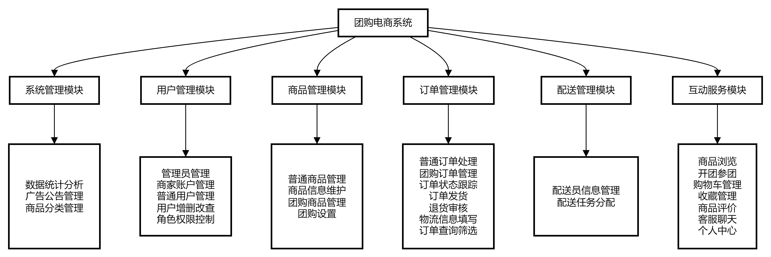
图4-2系统功能模块图

4.3 系统核心工作流程设计

4.3.1 拼团购物功能
团购电商系统的核心功能是支持用户发起拼团和参与拼团的多用户协同购物模式，当用户选择团购商品后可以发起新拼团或加入已有拼团，系统会向团购活动表中插入新的拼团记录并生成唯一的拼团编号，同时在订单表中创建待支付状态的订单信息，其他用户可以浏览正在进行的拼团活动并选择参与，每当有新用户参团时系统会更新团购活动表中的已参团人数，当参团人数达到预设的开团人数要求时系统自动将团购活动表中的状态更新为拼团成功，同时批量更新该拼团下所有订单的状态为已支付状态，触发商家发货流程。拼团购物功能的执行流程描述如表4-1所示:
表4-1拼团购物功能执行流程描述表
编号 | 操作 | 描述
1 | 用户浏览团购商品 | 用户在团购商品列表查看商品信息，包括团购价格、参团人数要求、当前拼团进度等
2 | 查询商品库存 | 从商品信息表中验证商品库存是否充足，检查单限和库存数量
3 | 用户发起拼团 | 用户点击开团按钮，提交开团请求到后端
4 | 生成拼团编号 | 系统生成唯一的拼团编号 groupno，作为关联同一拼团下所有订单的标识
5 | 插入团购活动记录 | 向团购活动表中插入新记录，包含拼团编号、商品 ID、开团用户 ID、目标人数、当前人数 (初始为 1)、拼团状态 (拼团中)
6 | 创建订单记录 | 向订单表中插入订单记录，包含订单编号、拼团编号、用户 ID、商品信息、订单金额、订单状态 (拼团中)
7 | 其他用户参团 | 其他用户查看拼团列表，选择要参与的拼团，提交参团请求
8 | 查询拼团信息 | 从团购活动表中查询拼团的当前状态和剩余可参团人数
9 | 更新参团人数 | 向团购活动表中更新当前参团人数，执行人数 +1 操作
10 | 检查成团条件 | 判断当前参团人数是否达到目标人数要求
11 | 更新拼团成功 | 如果达到成团条件，更新团购活动表中的拼团状态为已拼成
12 | 批量更新订单状态 | 根据拼团编号查询该拼团下所有订单，批量更新订单表中的订单状态为已支付
拼团购物功能的顺序图如图4-3所示:
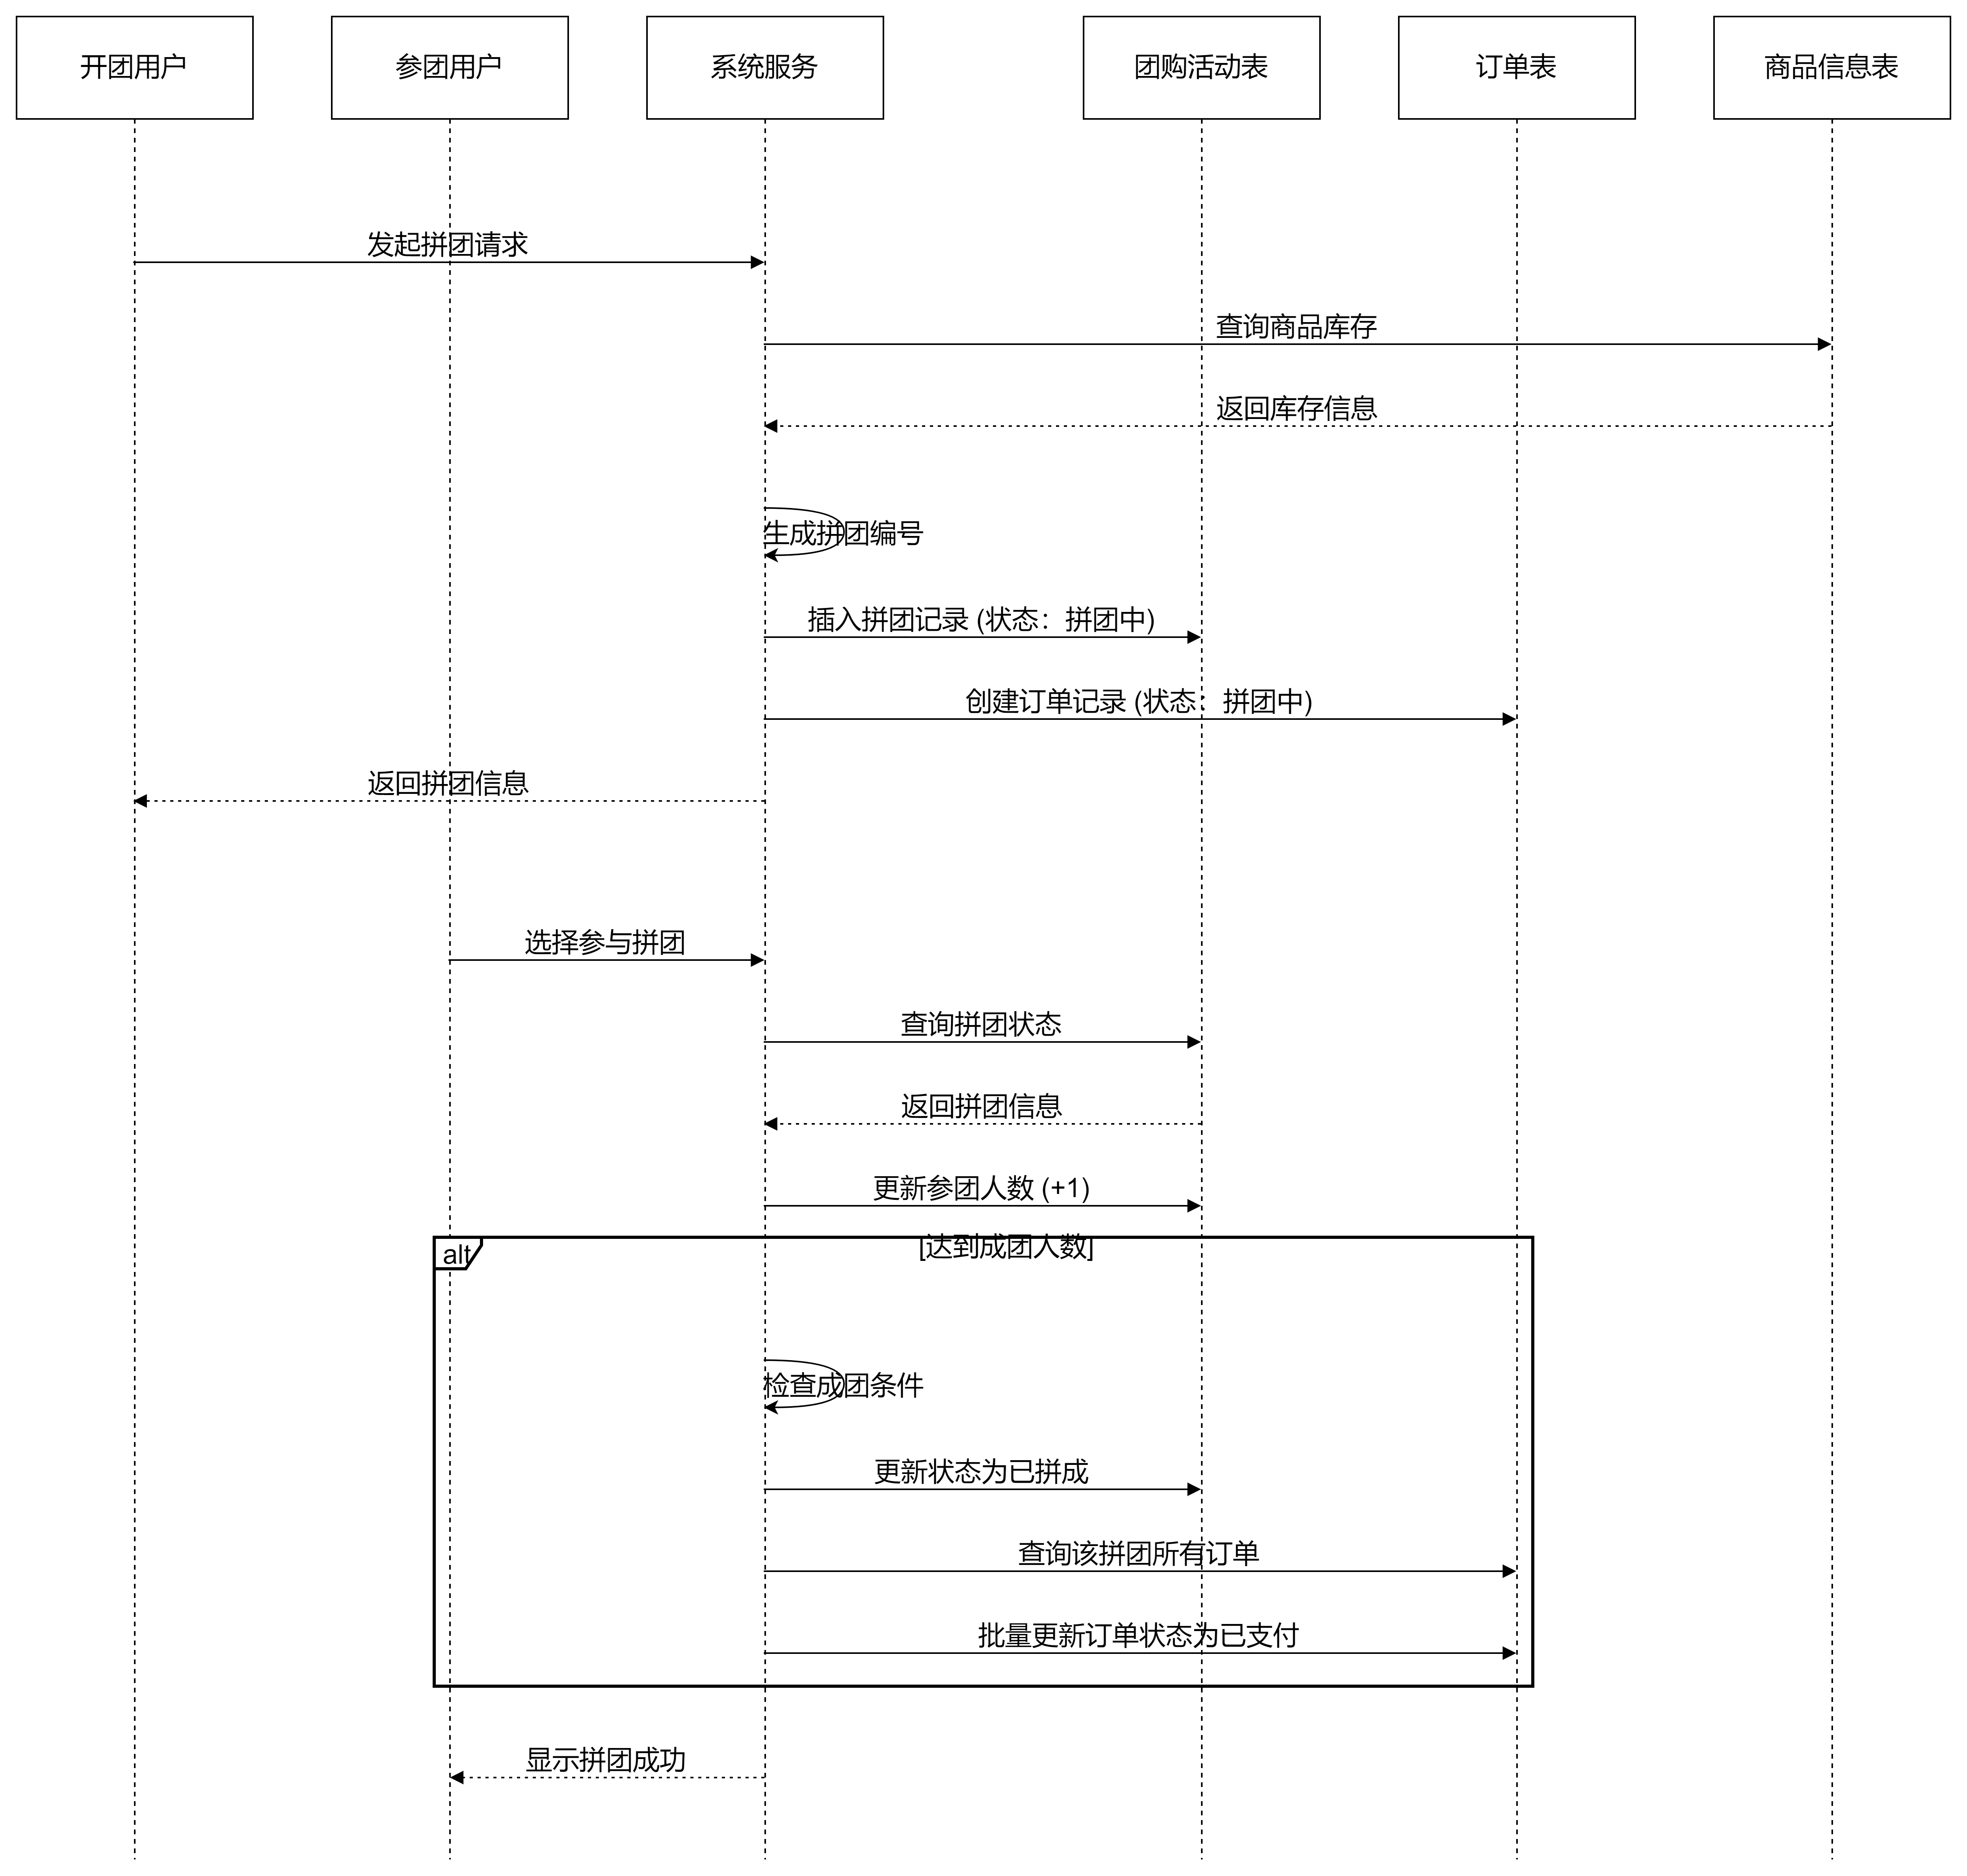
图4-3 拼团购物功能顺序图

4.4数据库设计

4.4.1 概念设计
数据库设计是创建具有结构化数据存储的数据库的过程，这一过程使得数据可以有效地存储、组织和检索，数据库设计可以分为概念设计、逻辑设计两个阶段。
概念设计是数据库设计的第一阶段，建立数据的高层次视图，通常与具体的数据库管理系统（DBMS）无关。在此阶段，设计者确定数据的整体结构和关系，但不关注数据将如何存储。常用的工具是实体-关系模型（ER模型），通过实体、属性和关系等元素来描述数据的逻辑结构。概念设计的目的是清晰地理解和定义信息需求，以确保数据库能满足用户的需求。全局E-R图如下图4-4所示:
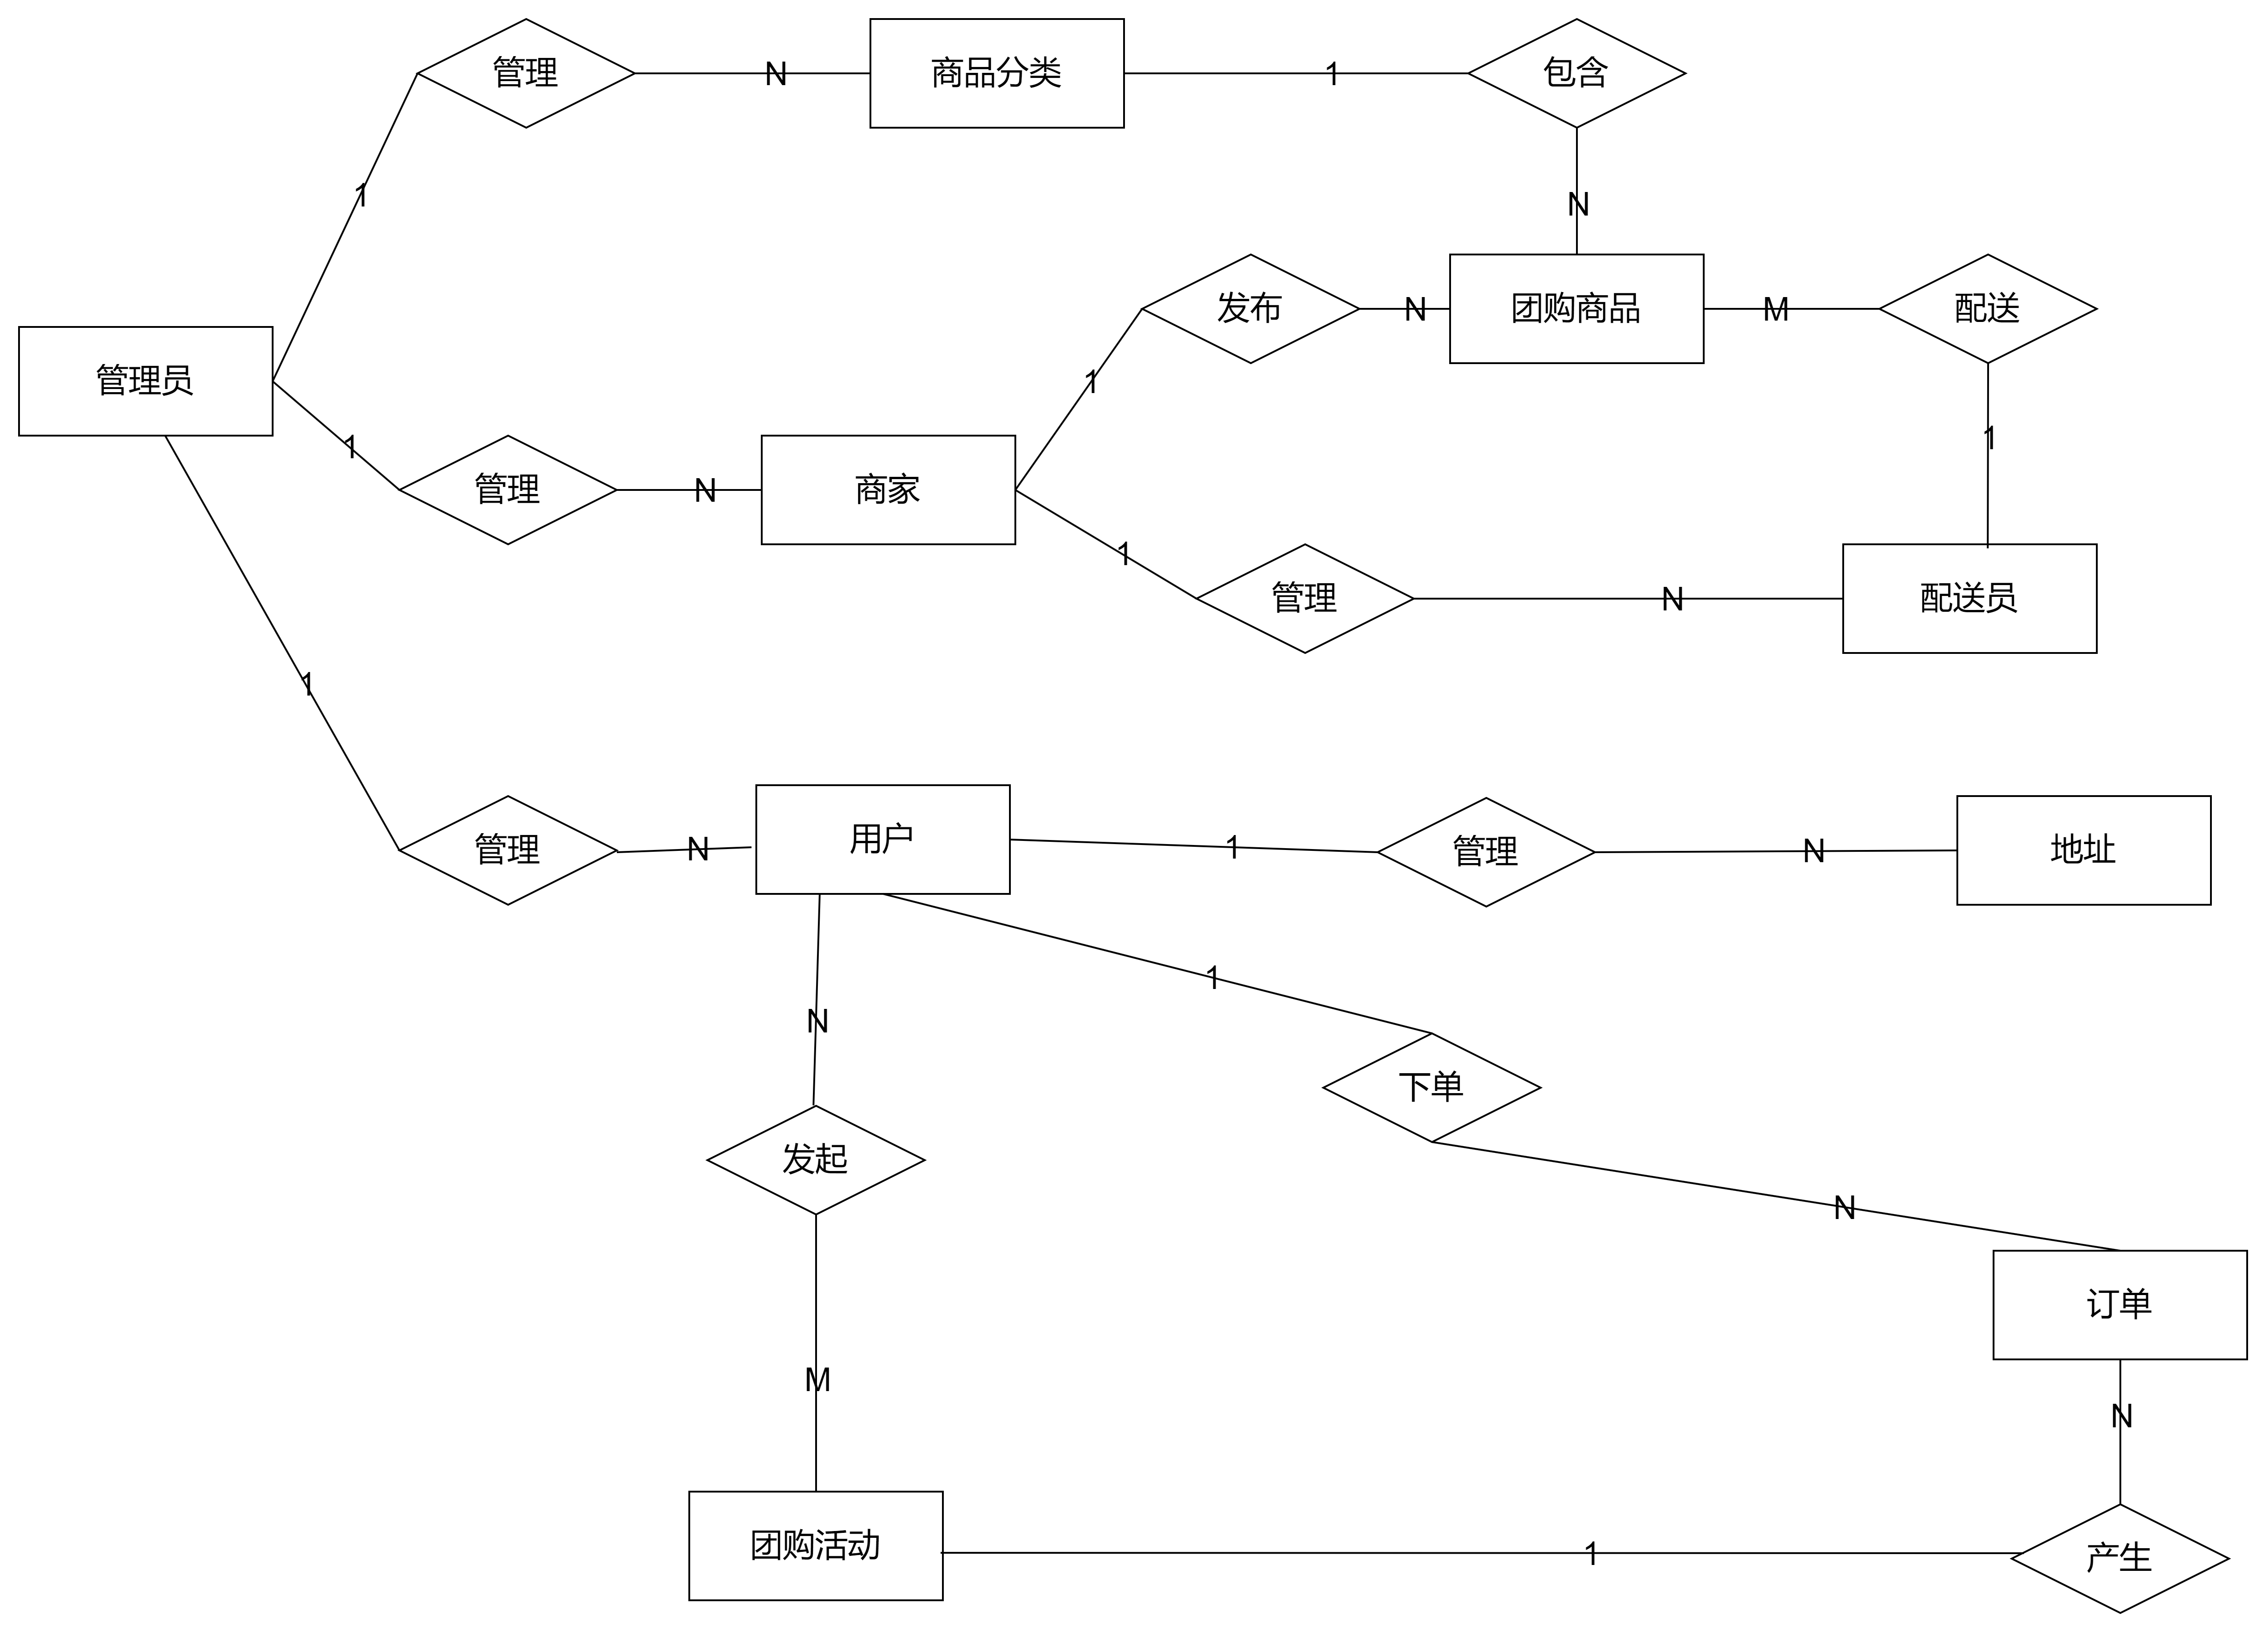
图4-4系统总体E-R实体属性图

管理员实体如图4-5所示:
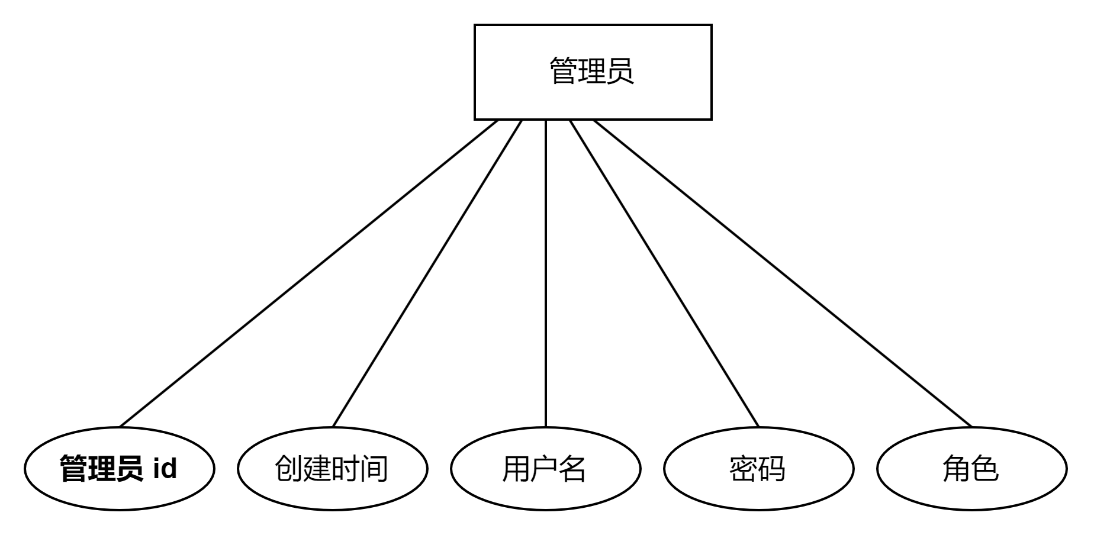
图4-5 XXX实体图
用户实体如图4-6所示:
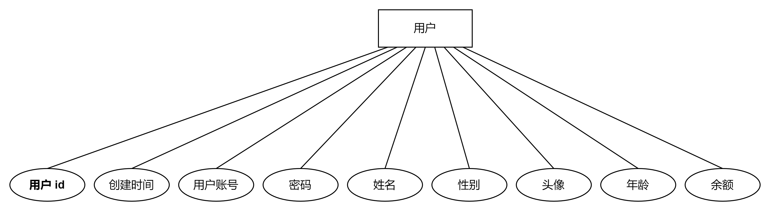
图4-6 用户实体图
商家实体如图4-7所示:
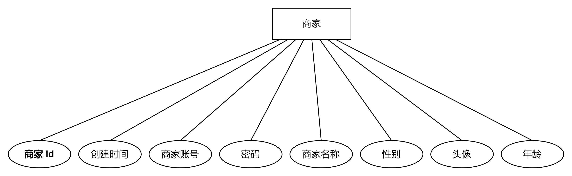
图4-7 商家实体图
商品分类实体如图4-8所示:
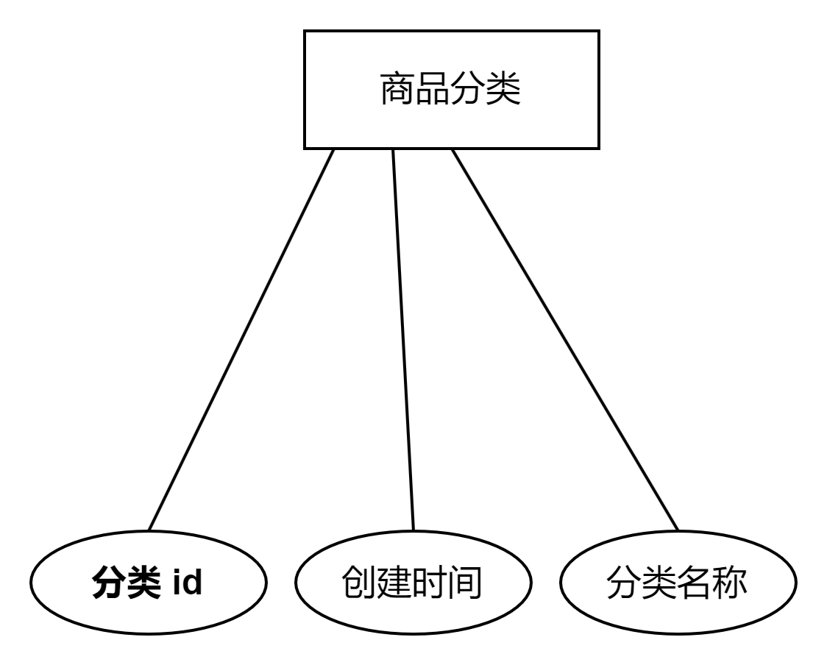
图4-8 商品分类实体图
团购商品实体如图4-9所示:
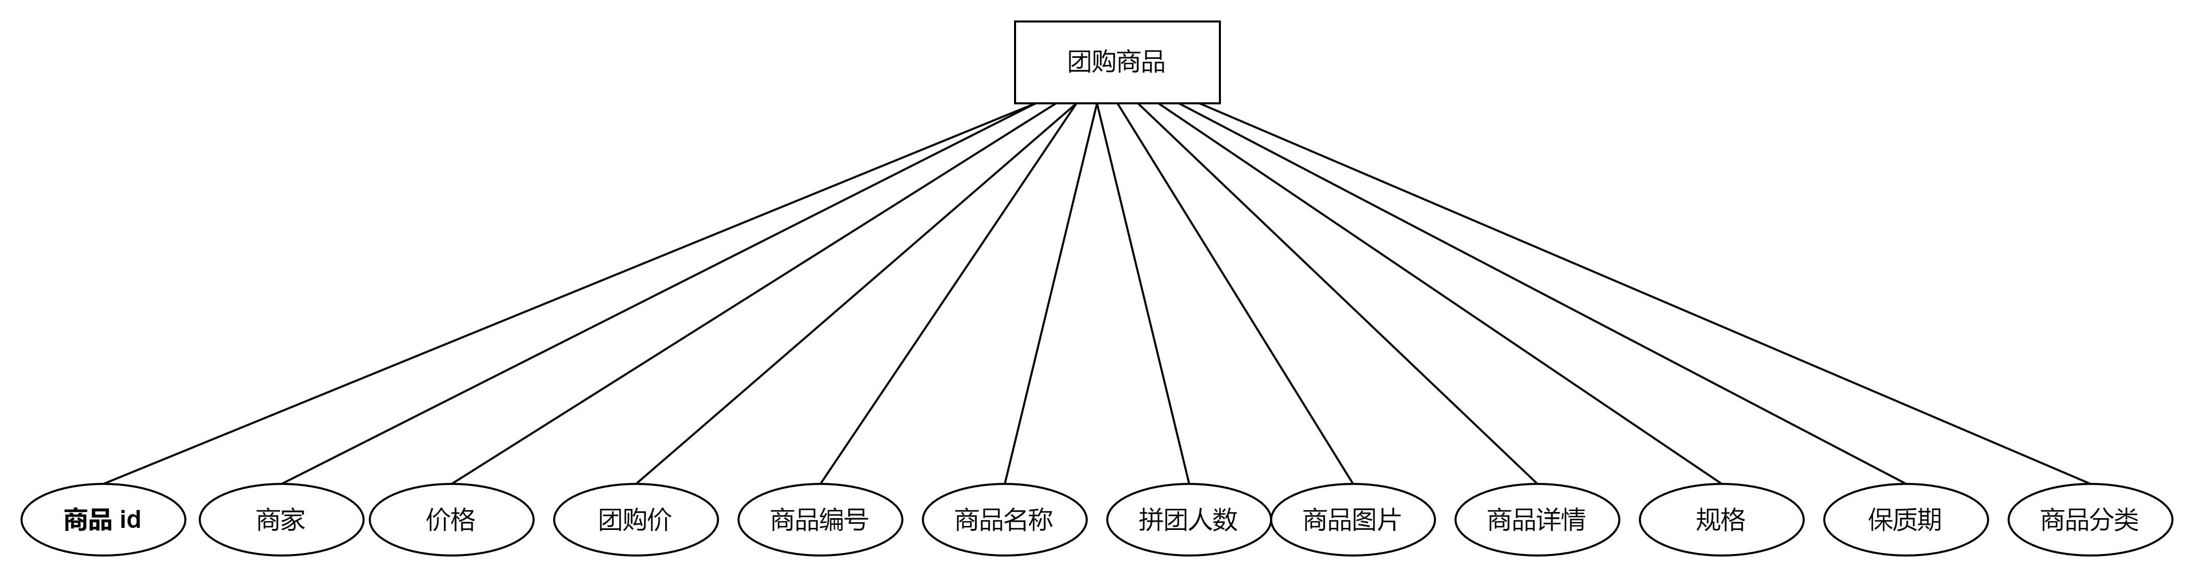
图4-9 团购商品实体图
配送员实体如图4-10所示:
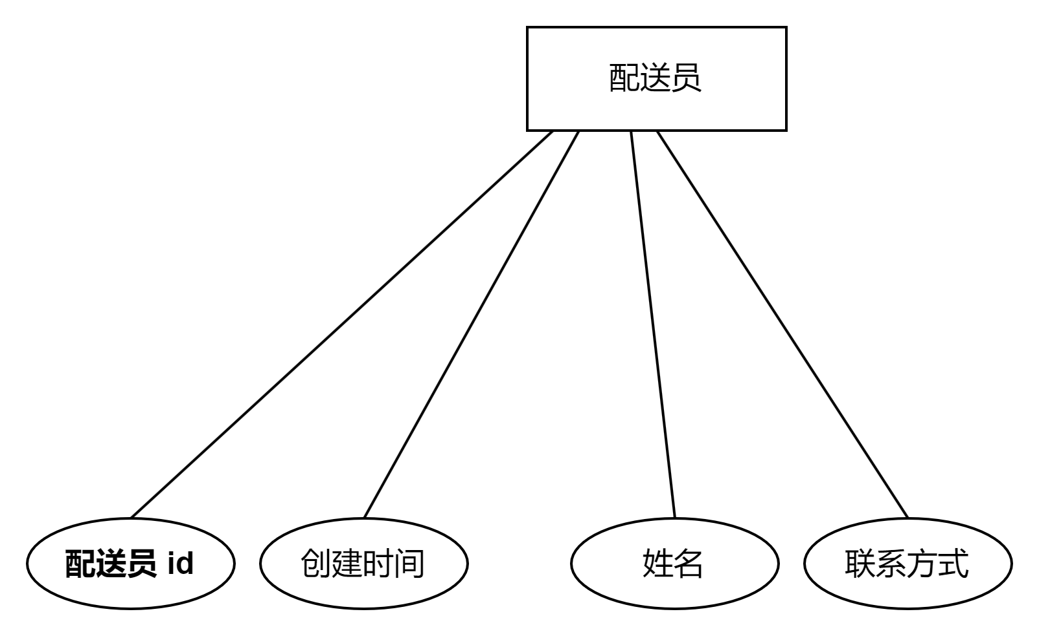
图4-10 配送员实体图
地址实体如图4-11所示:
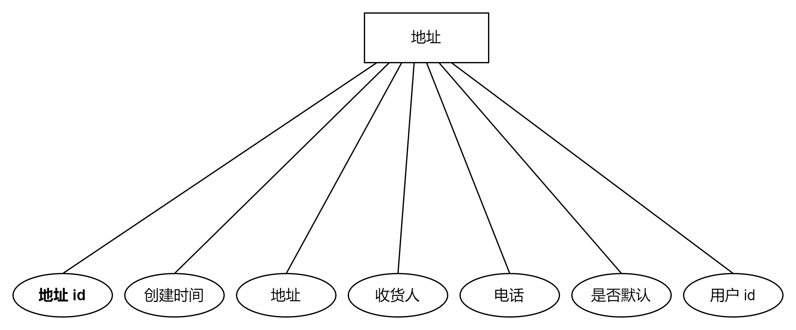
图4-11 地址实体图
订单实体如图4-12所示:
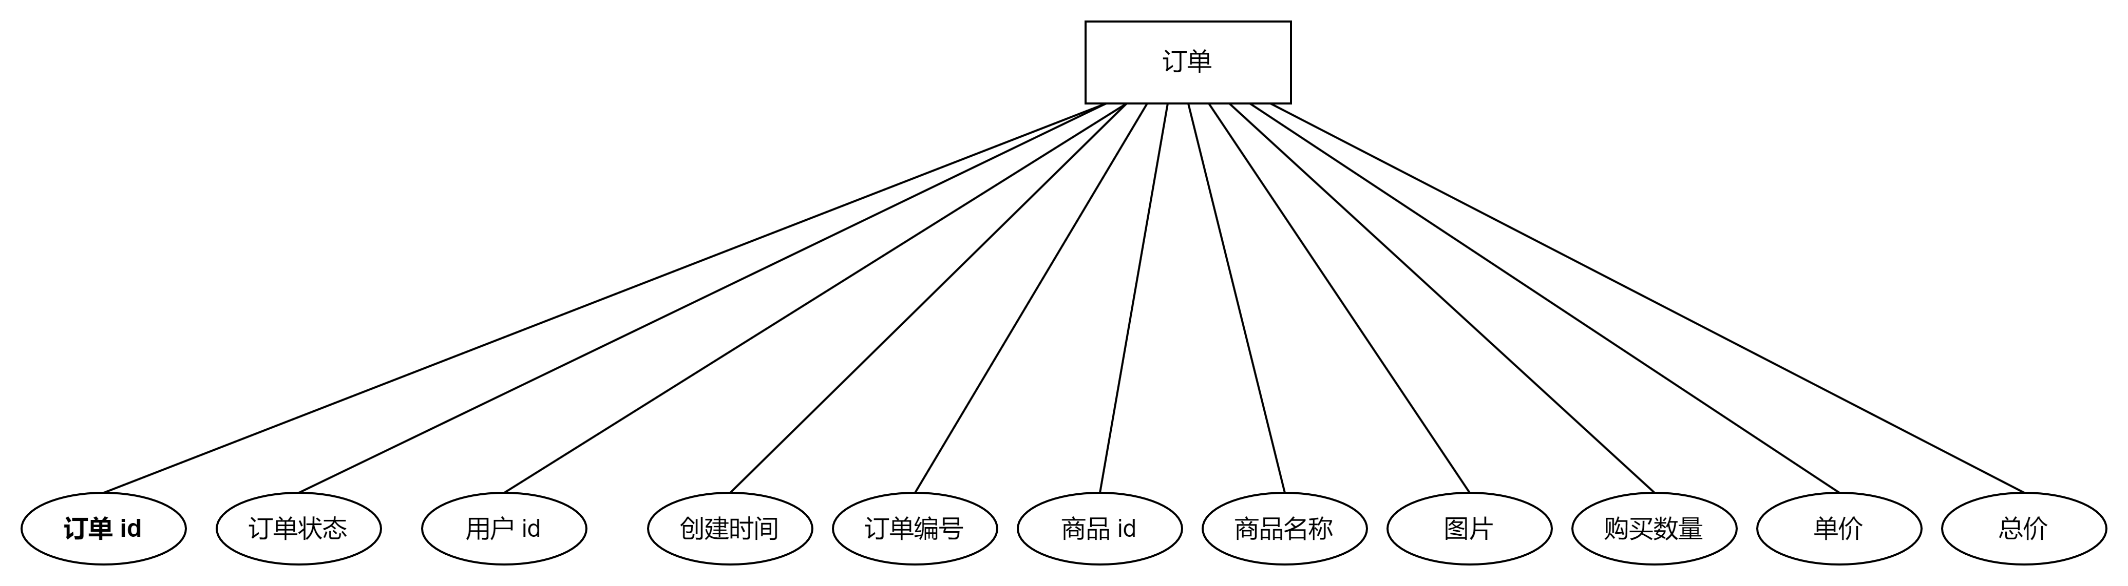
图4-12 订单实体图

团购活动实体如图4-12所示:
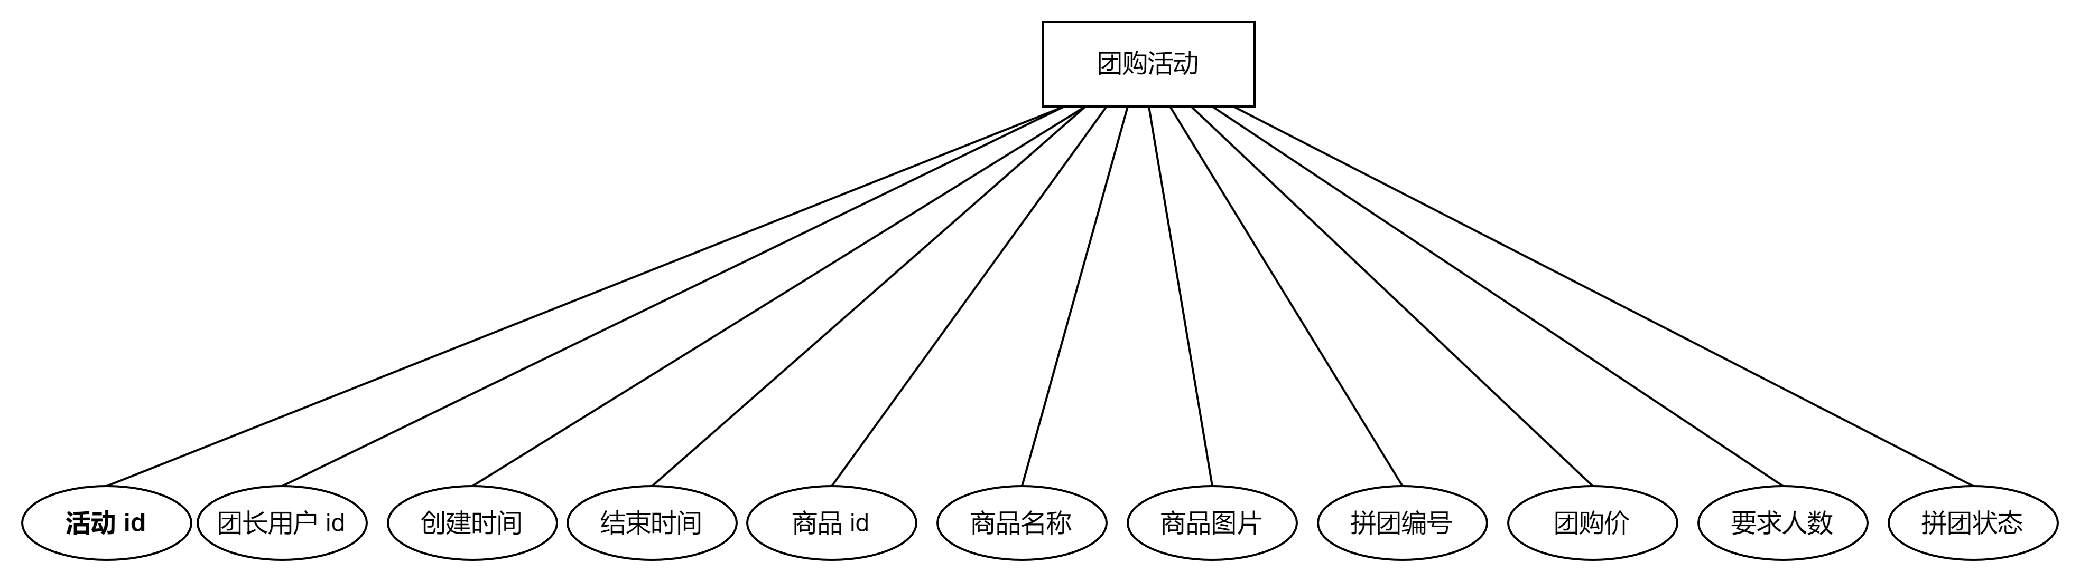
图4-12 团购活动实体图

4.4.3数据库表设计
数据库表的设计是本系统开发里最不可忽视的环节，系统各个表的设计结果如下：
表4-1：地址
名称 | 数据类型 | 长度 | 主键 | 默认值 | 说明
id | bigint | 19 | 主键 |  | 主键
addtime | timestamp |  |  | CURRENT_TIMESTAMP | 创建时间
address | varchar | 200 |  |  | 地址
name | varchar | 200 |  |  | 收货人
phone | varchar | 200 |  |  | 电话
isdefault | varchar | 200 |  | 否 | 是否默认地址
userid | bigint | 19 |  |  | 用户id

表4-2：商品订单
名称 | 数据类型 | 长度 | 主键 | 默认值 | 说明
id | bigint | 19 | 主键 |  | 主键
addtime | timestamp |  |  | CURRENT_TIMESTAMP | 创建时间
orderid | varchar | 200 |  |  | 订单编号
tablename | varchar | 200 |  | shangpinxinxi | 商品表名
goodid | bigint | 19 |  |  | 商品id
goodname | varchar | 200 |  |  | 商品名称
picture | longtext | 4294967295 |  |  | 图片
buynumber | int | 10 |  |  | 购买数量
price | double | 22 |  |  | 单价
discountprice | double | 22 |  |  | 折扣价
total | double | 22 |  |  | 总价
discounttotal | double | 22 |  |  | 折扣总价格
type | varchar | 200 |  |  | 支付类型
status | varchar | 200 |  |  | 订单状态
address | varchar | 200 |  |  | 地址
tel | varchar | 200 |  |  | 电话
consignee | varchar | 200 |  |  | 收货人
remark | varchar | 200 |  |  | 备注
logistics | longtext | 4294967295 |  |  | 物流
role | varchar | 200 |  |  | 用户角色
userid | bigint | 19 |  |  | 用户id
sfsh | varchar | 200 |  |  | 是否审核
shhf | longtext | 4294967295 |  |  | 回复内容
shangjia | varchar | 200 |  |  | 商户名称
groupno | varchar | 200 |  |  | 团购编号
tuangouid | bigint | 19 |  |  | 拼团 ID
groupprice | double | 22 |  |  | 团购价

表4-3：配送员
名称 | 数据类型 | 长度 | 主键 | 默认值 | 说明
id | bigint | 19 | 主键 |  | 主键
addtime | timestamp |  |  | CURRENT_TIMESTAMP | 创建时间
peisongyuan | varchar | 200 |  |  | 配送员
xingming | varchar | 200 |  |  | 姓名
lianxifangshi | varchar | 200 |  |  | 联系方式

表4-4：商家
名称 | 数据类型 | 长度 | 主键 | 默认值 | 说明
id | bigint | 19 | 主键 |  | 主键
addtime | timestamp |  |  | CURRENT_TIMESTAMP | 创建时间
shangjia | varchar | 200 |  |  | 商家
mima | varchar | 200 |  |  | 密码
shangjiamingcheng | varchar | 200 |  |  | 商家名称
xingbie | varchar | 200 |  |  | 性别
touxiang | longtext | 4294967295 |  |  | 头像
nianling | int | 10 |  |  | 年龄

表4-5：团购商品
名称 | 数据类型 | 长度 | 主键 | 默认值 | 说明
id | bigint | 19 | 主键 |  | 主键
addtime | timestamp |  |  | CURRENT_TIMESTAMP | 创建时间
shangpinbianhao | varchar | 200 |  |  | 商品编号
shangpinmingcheng | varchar | 200 |  |  | 商品名称
shangpintupian | longtext | 4294967295 |  |  | 商品图片
shangpinxiangqing | longtext | 4294967295 |  |  | 商品详情
guige | varchar | 200 |  |  | 规格
baozhiqi | varchar | 200 |  |  | 保质期
shangpinfenlei | varchar | 200 |  |  | 商品分类
shangjia | varchar | 200 |  |  | 商家
price | double | 22 |  |  | 价格
storeup_number | int | 10 |  | 0 | 收藏数
discuss_number | int | 10 |  | 0 | 评论数
onelimittimes | int | 10 |  | -1 | 单限
alllimittimes | int | 10 |  | -1 | 库存
groupprice | double | 22 |  | 0 | 团购价
grouppeople | int | 10 |  | 0 | 拼团人数

表4-6：拼团活动
名称 | 数据类型 | 长度 | 主键 | 默认值 | 说明
id | bigint | 19 | 主键 |  | 主键
addtime | timestamp |  |  | CURRENT_TIMESTAMP | 创建时间
goodsid | bigint | 19 |  |  | 商品 ID
goodsname | varchar | 200 |  |  | 商品名称
picture | longtext | 4294967295 |  |  | 商品图片
groupono | varchar | 200 |  |  | 拼团编号
groupprice | double | 22 |  |  | 团购价
grouppeople | int | 10 |  |  | 要求拼团人数
curpeople | int | 10 |  | 1 | 当前拼团人数
status | varchar | 20 |  | 拼团中 | 拼团状态 (拼团中/已拼成/已失败)
leaderid | bigint | 19 |  |  | 团长用户 ID
leadername | varchar | 200 |  |  | 团长姓名
endtime | datetime |  |  |  | 拼团结束时间

表4-7：管理员
名称 | 数据类型 | 长度 | 主键 | 默认值 | 说明
id | bigint | 19 | 主键 |  | 主键
addtime | timestamp |  |  | CURRENT_TIMESTAMP | 创建时间
username | varchar | 200 |  |  | 用户名
password | varchar | 200 |  |  | 密码
role | varchar | 200 |  | 管理员 | 角色

表4-8：用户
名称 | 数据类型 | 长度 | 主键 | 默认值 | 说明
id | bigint | 19 | 主键 |  | 主键
addtime | timestamp |  |  | CURRENT_TIMESTAMP | 创建时间
yonghu | varchar | 200 |  |  | 用户
mima | varchar | 200 |  |  | 密码
xingming | varchar | 200 |  |  | 姓名
xingbie | varchar | 200 |  |  | 性别
touxiang | longtext | 4294967295 |  |  | 头像
nianling | int | 10 |  |  | 年龄
money | double | 22 |  | 0 | 余额

表4-9：商品分类
名称 | 数据类型 | 长度 | 主键 | 默认值 | 说明
id | bigint | 19 | 主键 |  | 主键
addtime | timestamp |  |  | CURRENT_TIMESTAMP | 创建时间
shangpinfenlei | varchar | 200 |  |  | 商品分类

第5章 系统的实现

5.1拼团购物功能实现

5.1.1发布团购功能实现
商家可以进行发布团购商品，将普通商品发布为团购商品，并设置团购价、拼团人数等信息，如图5-1所示：
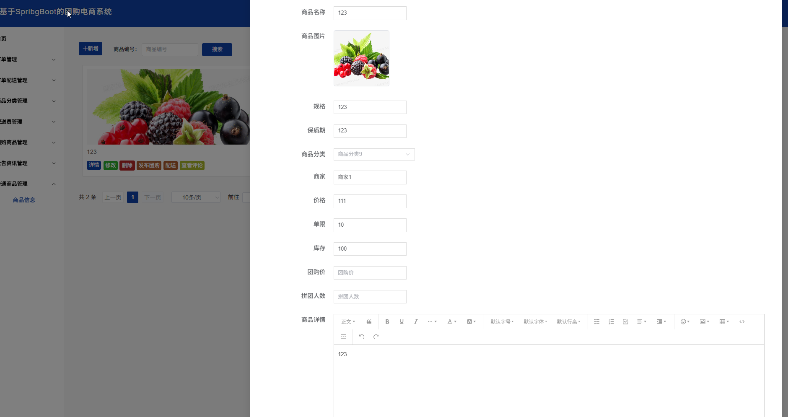
图5-1 发布团购功能实现

5.1.2 团购功能实现
用户在团购商品详情页面，填写购物数量，点击我要开团按钮，弹出订单提交界面，点击余额支付即可开启一个团购活动，展示在拼团列表中。其余在拼团列表中点击立即参团，可以加入到这个团购活动中，如图5-2所示：
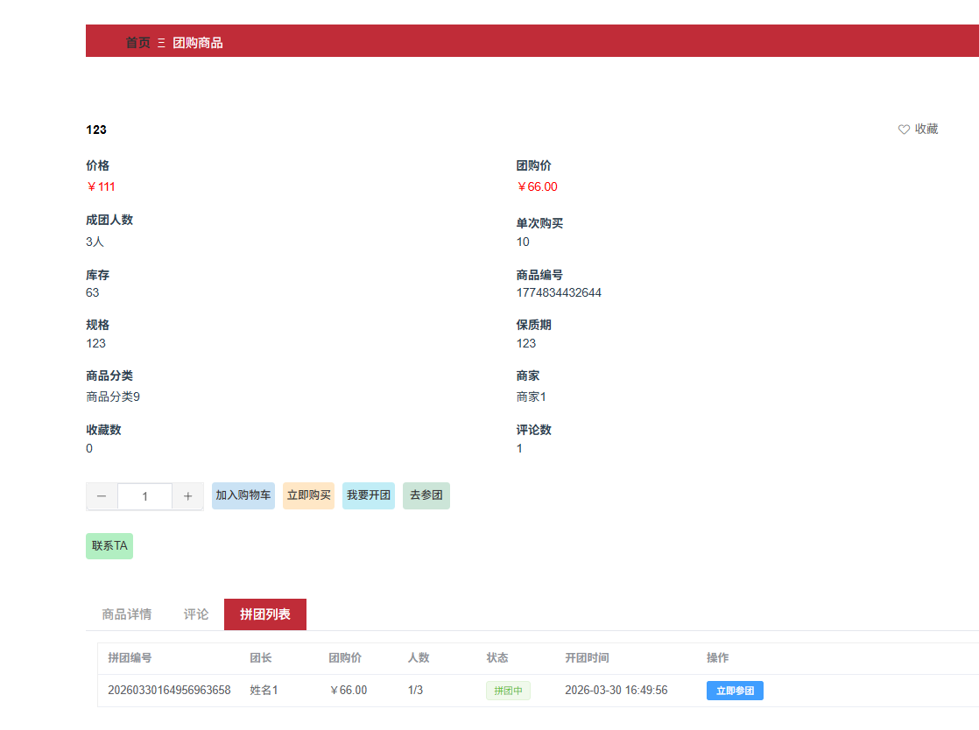
图5-2团购功能实现
在拼团成功后，可以在个人中心商品订单中查看已支付的团购订单，此时可以进行退款操作，如图5-3所示:
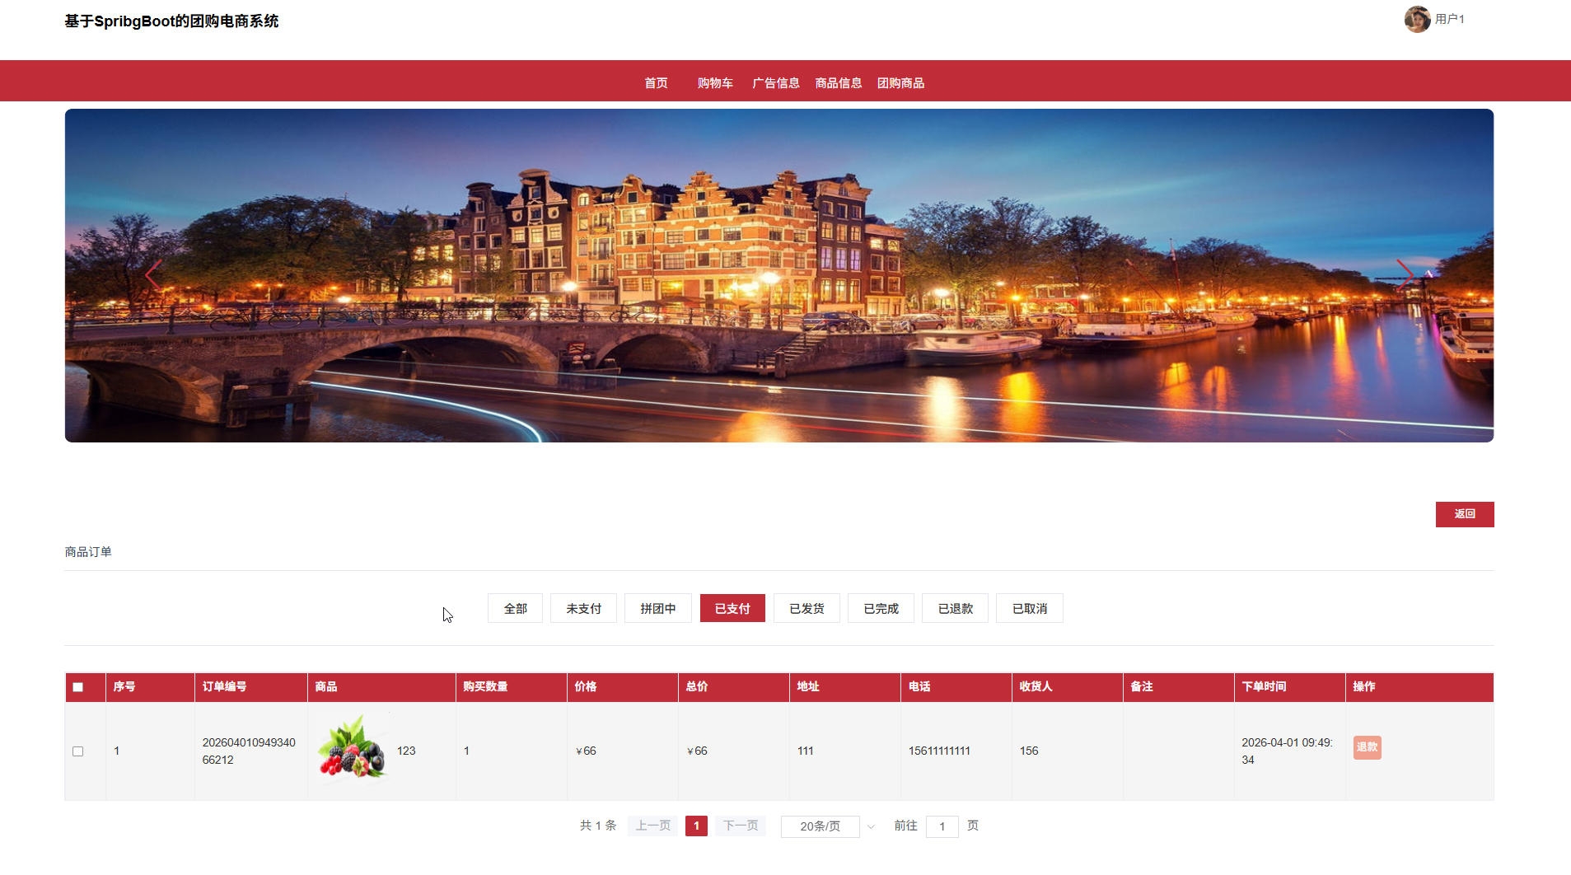
图5-3团购订单实现

5.2订单管理功能实现

5.2.1订单管理功能实现
商家可以在后台查看所有普通订单和团购订单，按照不同订单状态进行筛选订单，对已支付的订单可以进行填写物流、发货、审核退货功能。订单管理页面如图5-4所示：
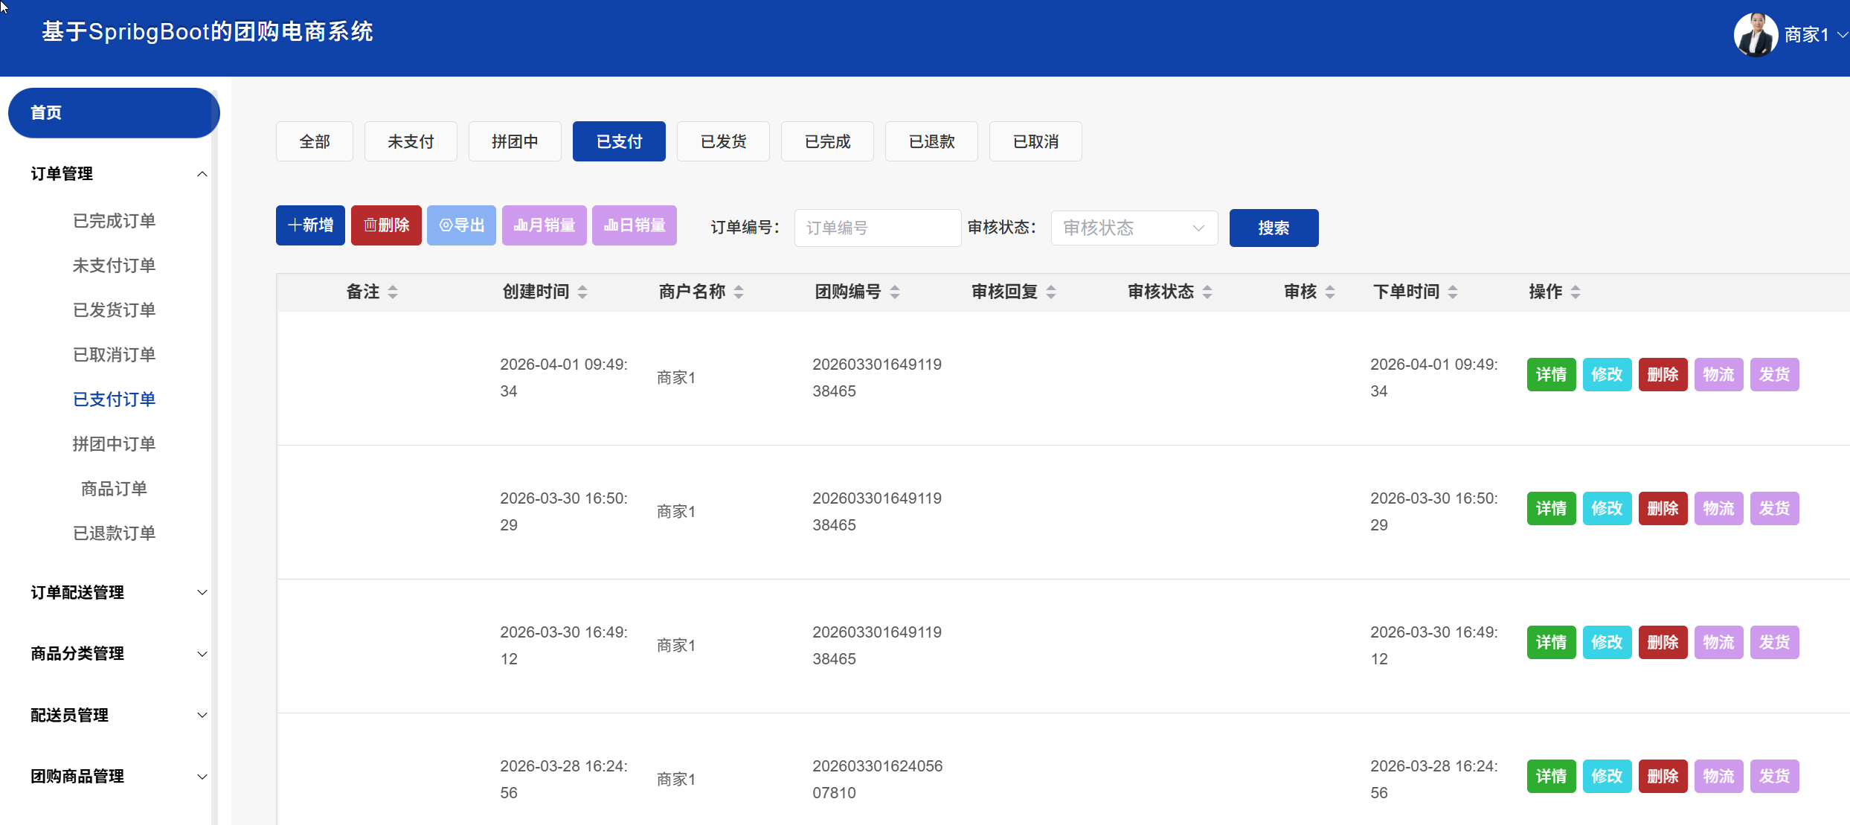
图5-4 商家订单管理实现

5.2.2 订单配送功能实现
商家可以对团购商品进行配送操作，对于指定商品选择用户和配送员，选择配送状态，和用户实时同步配送信息。订单配送如图5-5所示：
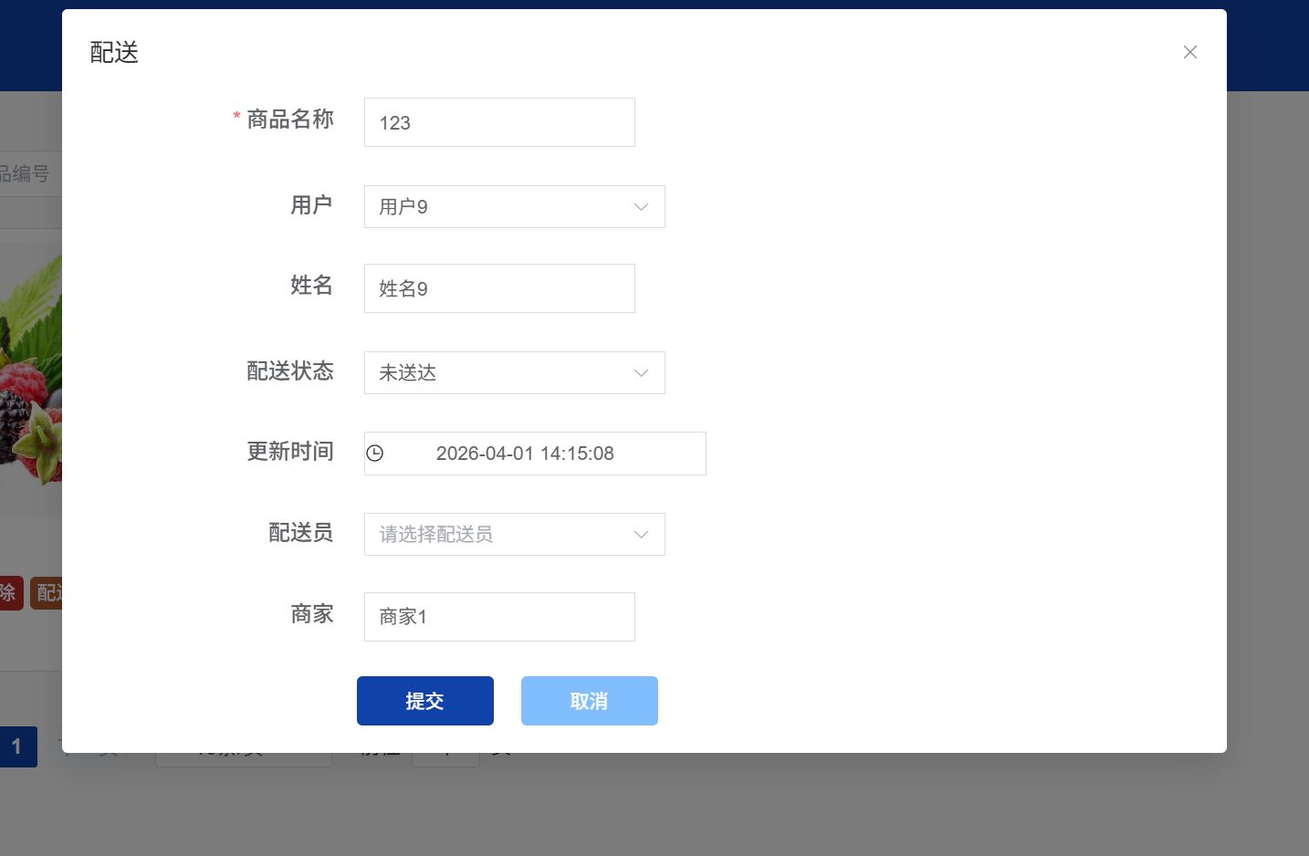
图5-5 订单配送界面

第6章 系统测试

6.1测试目的与意义
系统测试实施了严格的测试流程，涵盖了功能测试、性能测试、安全性测试和用户接受测试。测试团队运用多种工具和技术执行自动化测试脚本，并进行手动测试以覆盖所有用例。我们重点关注了软件在实际运行环境中的表现，包括压力测试和并发访问处理能力，以确保系统在高负载下的稳定性和可靠性。安全性测试则帮助我们识别潜在的漏洞，保障用户数据安全。通过这些综合测试措施，我们能够及时发现并修复缺陷，确保系统在交付前达到预期标准。

6.2测试方法
系统测试采用了黑盒测试和白盒测试两种方法，以确保全面评估软件的性能和正确性。黑盒测试中，测试的依据是需求规格说明书，我们忽略内部实现细节，将系统视为不透明的“黑盒”，通过测试各种输入来验证预期输出，重点检查功能是否符合用户需求。这包括等价划分、边界值分析和因果图等技术。而白盒测试则关注内部逻辑和代码结构，测试的依据是详细设计文档，可以通过控制流测试、数据流测试来确保每个逻辑路径都能正确执行。这有助于发现代码中的漏洞，如逻辑错误或未处理的异常。两种方法相结合，提供了全面的测试覆盖，保障了系统的可靠性和稳定性。
针对本系统功能特性，本次测试采用的是黑盒测试。

6.3测试用例
系统功能测试部分采用黑盒测试方法，目的是为了验证程序功能是否有错误以及各个功能模块能否正常使用。
- 管理员功能测试
管理员模块是系统的核心管理功能，主要包括数据统计、用户管理、商品分类管理、普通商品管理、团购商品管理、订单管理、配送管理和公告管理等八大功能板块。管理员可以通过数据统计首页查看全平台的店铺经营数据报表，包括商品订单总数、商品信息总数、月销量和日销量等关键指标；通过用户管理功能可以管理所有用户账户信息；通过商品管理功能可以维护平台商品数据和分类体系；通过订单管理可以跟踪所有订单状态；通过配送管理可以安排商品配送；通过公告管理可以发布系统广告信息。具体测试用例见表6-1:
表6-1 管理员功能测试用例表
测试目的 | 测试条件 | 测试步骤 | 测试结果 | 是否达到预期
验证数据统计功能 | 管理员已登录系统 | 1. 登录管理员账户；2. 进入首页查看数据报表；3. 查看商品订单总数、商品信息总数、月销量、日销量等数据 | 数据显示正常，统计准确 | 是
验证用户管理功能 | 管理员已登录系统 | 1. 进入用户管理页面；2. 新增一个用户账户；3. 编辑用户信息；4. 删除测试用户 | 用户增删改查功能正常 | 是
验证商品分类管理 | 管理员已登录系统 | 1. 进入商品分类管理页面；2. 添加新分类；3. 编辑分类名称；4. 删除分类 | 分类管理功能正常 | 是
验证普通商品管理 | 管理员已登录系统 | 1. 进入普通商品管理页面；2. 查看商品信息；3. 查看评论；4. 上下架商品 | 商品管理功能正常 | 是
验证团购商品管理 | 管理员已登录系统 | 1. 进入团购商品管理页面；2. 查看团购商品信息；3. 查看拼团人数设置；4. 查看评论 | 团购商品管理功能正常 | 是
验证订单管理功能 | 管理员已登录系统 | 1. 进入订单管理页面；2. 查看订单详情；3. 跟踪订单状态 | 订单状态跟踪正常 | 是
验证配送管理功能 | 管理员已登录系统 | 1. 进入配送管理页面；2. 管理配送员信息；3. 分配配送任务 | 配送管理功能正常 | 是
验证公告管理功能 | 管理员已登录系统 | 1. 进入公告管理页面；2. 发布新公告；3. 编辑公告；4. 删除公告 | 公告管理功能正常 | 是

- 商家功能测试
商家模块主要面向平台入驻商家，提供店铺管理和商品销售功能。商家可以进行登录注册，在首页查看店铺经营数据统计报表包括商品订单总数、商品信息总数、月销量和日销量等；通过商品管理功能可以编辑本店铺商品、设置商品基本信息和团购设置包括团购价和拼团人数要求；通过订单管理可以查看和处理本店铺订单、进行发货操作、审核用户退货申请并填写物流信息；通过配送管理可以管理店铺配送员信息和分配订单给配送员；通过客服沟通功能可以与用户在线沟通解答商品咨询；通过个人中心可以修改商家个人信息和登录密码。
具体测试用例见表6-2:
表6-2 商家功能测试用例表
测试目的 | 测试条件 | 测试步骤 | 测试结果 | 是否达到预期
验证登录注册功能 | 未登录状态 | 1. 打开商家登录页面；2. 输入账号密码；3. 点击登录 | 登录成功，跳转首页 | 是
验证数据统计功能 | 商家已登录系统 | 1. 进入商家首页；2. 查看店铺经营数据报表；3. 查看商品订单总数、月销量、日销量 | 数据显示正常 | 是
验证商品编辑功能 | 商家已登录系统 | 1. 进入商品管理页面；2. 新增商品；3. 编辑商品信息；4. 删除商品 | 商品编辑功能正常 | 是
验证团购设置功能 | 商家已登录系统 | 1. 进入商品设置页面；2. 设置团购价格；3. 设置拼团人数要求 | 团购设置成功 | 是
验证订单处理功能 | 商家已登录系统 | 1. 进入订单管理页面；2. 查看店铺订单；3. 进行发货操作；4. 审核退货申请 | 订单处理功能正常 | 是
验证物流填写功能 | 商家已登录系统 | 1. 选择待发货订单；2. 填写物流信息；3. 提交发货 | 物流信息填写成功 | 是
验证配送员管理 | 商家已登录系统 | 1. 进入配送管理页面；2. 添加配送员；3. 编辑配送员信息 | 配送员管理正常 | 是
验证订单分配功能 | 商家已登录系统 | 1. 选择待配送订单；2. 选择配送员；3. 分配配送任务 | 订单分配成功 | 是
验证客服沟通功能 | 商家已登录系统 | 1. 进入客服聊天页面；2. 与用户在线沟通；3. 解答商品咨询 | 客服聊天功能正常 | 是
验证个人信息管理 | 商家已登录系统 | 1. 进入个人中心；2. 修改个人信息；3. 修改登录密码 | 信息修改成功 | 是

- 用户功能测试
用户模块是系统的核心购物功能，为普通用户提供完整的购物体验。用户可以通过商品浏览功能查看普通商品和团购商品列表、按分类筛选商品、查看商品详细介绍、评论和收藏数量；通过团购功能可以发起新拼团或加入已有拼团、查看拼团进度、在拼团未成功前取消拼团；通过购物管理可以将商品添加到购物车并管理购物车商品；通过订单管理可以查看订单列表和详情、按状态筛选订单、执行支付、退款、确认收货、评价、取消订单、退货申请等操作，还可以管理收货地址包括添加、编辑、删除和设置默认地址；通过互动功能可以收藏喜欢的商品、对已购买商品进行评价、与商家和其他用户在线沟通；通过个人中心可以修改个人资料、头像、联系方式、进行余额充值、修改密码、查看聊天记录和收藏信息。具体测试用例见表6-3:
表6-3 用户功能测试用例表
测试目的 | 测试条件 | 测试步骤 | 测试结果 | 是否达到预期
验证商品浏览功能 | 用户已登录系统 | 1. 浏览普通商品列表；2. 浏览团购商品列表；3. 查看商品详细信息 | 商品展示正常 | 是
验证分类筛选功能 | 用户已登录系统 | 1. 选择商品分类；2. 查看筛选结果 | 分类筛选正常 | 是
验证开团功能 | 用户已登录系统 | 1. 选择团购商品；2. 点击开团按钮；3. 生成拼团编号 | 开团成功 | 是
验证参团功能 | 用户已登录系统 | 1. 选择拼团；2. 点击参团按钮；3. 生成订单 | 参团成功 | 是
验证拼团进度查看 | 用户已参团 | 1. 进入我的拼团页面；2. 查看拼团进度；3. 查看参团人数 | 进度显示正常 | 是
验证取消拼团功能 | 用户已参团且未成团 | 1. 选择拼团订单；2. 点击取消拼团；3. 确认取消 | 取消成功，退款处理 | 是
验证购物车功能 | 用户已登录系统 | 1. 添加商品到购物车；2. 查看购物车；3. 修改商品数量；4. 删除商品 | 购物车功能正常 | 是
验证订单查询功能 | 用户已登录系统 | 1. 进入订单列表；2. 按状态筛选订单；3. 查看订单详情 | 订单查询正常 | 是
验证订单支付功能 | 用户有待支付订单 | 1. 选择待支付订单；2. 点击支付按钮；3. 完成支付 | 支付成功，状态更新 | 是
验证地址管理功能 | 用户已登录系统 | 1. 进入地址管理；2. 添加新地址；3. 编辑地址；4. 设置默认地址 | 地址管理正常 | 是
验证收藏商品功能 | 用户已登录系统 | 1. 浏览商品；2. 点击收藏按钮；3. 查看我的收藏 | 收藏功能正常 | 是
验证商品评价功能 | 用户有已完成订单 | 1. 进入订单详情；2. 点击评价按钮；3. 提交评价内容 | 评价提交成功 | 是
验证客服聊天功能 | 用户已登录系统 | 1. 进入客服聊天页面；2. 选择聊天对象；3. 发送消息 | 聊天功能正常 | 是
验证个人信息修改 | 用户已登录系统 | 1. 进入个人中心；2. 修改个人资料；3. 上传头像；4. 修改联系方式 | 信息修改成功 | 是
验证余额充值功能 | 用户已登录系统 | 1. 进入账户管理；2. 选择充值金额；3. 完成支付 | 充值成功，余额增加 | 是
验证聊天记录查看 | 用户已登录系统 | 1. 进入我的记录；2. 查看聊天记录 | 聊天记录显示正常 | 是
验证收藏信息查看 | 用户已登录系统 | 1. 进入我的收藏；2. 查看收藏商品列表 | 收藏信息显示正常 | 是

6.4测试结果
本次测试覆盖了团购电商系统的所有核心功能模块，包括管理员模块、商家模块和用户模块的共计 36 个主要功能点。测试结果显示，所有功能模块均达到了预期目标，系统整体运行稳定。管理员模块的数据统计、用户管理、商品管理、订单管理、配送管理和公告管理功能全部通过测试；商家模块的店铺数据统计、商品编辑、团购设置、订单处理、配送管理和客服沟通功能全部通过测试；用户模块的商品浏览、团购功能、购物车管理、订单管理、互动功能和个人中心功能全部通过测试。系统在多用户并发访问、数据一致性、权限控制等方面表现良好，满足了团购电商业务的基本需求。

第7章 总结与展望

7.1总结
本次测试对团购电商系统进行了全面的功能验证，涵盖了管理员、商家和用户三大核心模块。通过系统的测试过程，我们验证了平台的各项功能是否满足业务需求和技术规范。在测试过程中，我们重点关注了系统的核心业务流程，包括商品管理、订单处理、团购功能、支付流程、配送管理等关键环节，确保系统能够为用户提供稳定可靠的购物体验。同时，我们也对系统的数据统计功能进行了深入测试，验证了各类经营数据报表的准确性和实时性，为商家和管理层的决策提供了可靠的数据支撑。通过本次测试，我们发现系统整体架构设计合理，各模块之间的协作流畅，用户体验良好，达到了预期的建设目标。

7.2展望
展望未来，团购电商系统还有较大的优化空间和发展潜力。首先，在功能完善方面，可以考虑增加更多营销工具，如优惠券、满减活动、秒杀活动等，丰富平台的营销手段，提升用户活跃度和购买转化率。其次，在性能优化方面，随着用户数量和交易量的增长，需要持续优化数据库查询性能，引入缓存机制，提升系统响应速度，确保在高并发场景下的稳定性。第三，在智能化方面，可以引入人工智能技术，实现智能推荐系统，根据用户的浏览历史和购买行为，为用户推荐个性化的商品，提升购物体验。第四，在数据分析方面，可以建立更完善的数据分析体系，为商家提供更深入的经营分析和市场洞察，帮助商家优化商品结构和营销策略。第五，在移动端体验方面，可以进一步优化移动应用的界面设计和交互体验，开发小程序等轻量化应用，方便用户随时随地进行购物。第六，在物流配送方面，可以对接更多的物流服务商，实现智能配送路径规划，提升配送效率，降低物流成本。第七，在支付安全方面，需要持续加强支付环节的安全防护，引入多重验证机制，保障用户资金安全。最后，在客户服务方面，可以建立智能客服系统，提供 24 小时在线服务，及时解答用户疑问，提升客户满意度。通过持续的技术创新和功能迭代，该团购电商系统必将在激烈的市场竞争中脱颖而出，为用户、商家和平台创造更大的价值。

参考文献
[1]赵将.Java语言在计算机软件开发中的应用[J].数字技术与应用,2023,41(03):160-162.
[2]李艳杰.基于MySQL数据库的数据安全应用设计[J].现代信息科技,2023,7(12):151-154.
[3]徐鹏涛. 基于Vue的前端开发框架的设计与实现[D]. 山东: 山东大学, 2020.
[4]张志云.探究计算机软件开发中Java编程语言的应用[J].信息记录材料,2023,24(04):110-112.
[5]杜少波.基于OBE的Java程序设计教学模式实践[J].电子技术,2023,52(01):212-213.
[6]文欣.以应用型人才培养为导向的“Java框架技术”课程改革的研究[J].南方农机,2022,53(24):188-191.
[7] 王瑞东. Java web 软件框架技术探讨[J]. 中国新通信, 2019, 21(09): 46.
[8]宋旸.使用Java语言开发Web应用软件的知识探讨[J].中国设备工程,2022(14):121-123.
[9]邬卓恒,姜全坤.应用型本科Java课程混合式教学创新研究[J].现代信息科技,2022,6(14):173-176.
[10]妥泽花.基于黑盒测试与白盒测试的比较探究[J].电子世界,2021(11):55-56.
[11]Zerouali Ahmed,Mens Tom,Decan Alexandre,Gonzalez Barahona Jesus,Robles Gregorio.A multi-dimensional analysis of technical lag in Debian-based Docker images[J].Empirical Software Engineering,2021, 26(2):34-39.
[12]Ilahi L, Martinho R. Towards a Business Process Management Governance ApproachUsing Process Model Templates and Flexibility[C]. IEEE World Congress on Services.IEEE, 2020:27-34.

致 谢
随着毕业设计的圆满结束，心中满溢着深深的感激。感谢我的导师，您不仅以博学和严谨引领我探索学术的深邃，更以耐心和细心指导我克服研究中的难题。您的智慧和热情是我学术旅程中不灭的灯塔。家人的支持同样不可或缺，感谢你们始终如一的鼓励和理解，让我在追求梦想的路上勇敢无畏。你们无私的爱是我最坚实的后盾，是我不断前进的动力。
同时，我也要向所有教授过我的老师们表达我的敬意。你们的教诲和智慧如同星辰，照亮了我求知的道路。感谢同学们的陪伴和帮助，你们的友谊和支持是我大学生活中最宝贵的财富。感谢我的母校，这里不仅是知识的殿堂，更是我成长的摇篮。在这里，我不仅学到了知识，更学会了如何成为一个有责任感和使命感的人。这段经历将成为我未来不断前行的力量。再次感谢所有给予我帮助和支持的人，你们的存在让这段旅程变得无比精彩。

